Memoriu de prezentare

Anexa nr. 5E la procedură, conform Legii nr. 292 din 2018

Denumirea proiectului: CONSTRUIRE IMOBIL CU FUNCTIUNEA DE CENTRU MEDICAL CU SPITALIZARE SI REGIM DE INALTIME DS+P+3E+4E PARTIAL, IMPREJMUIRE TEREN SI ORGANIZARE EXECUTIE LUCRARI
Drumul Valea Doftanei, nr. 101, SECT 6, BUCURESTI
Titular:
- numele; SC CENTRUL MEDICAL BRANCUSI SRL
- adresa poştală; DRUMUL VALA DOFTANEI, NR 113
- numărul de telefon, de fax şi adresa de e-mail, adresa paginii de internet; tel: 0722702274;
- numele persoanelor de contact: GEORGESCU ADRIANA
- director/manager/administrator;
- responsabil pentru protecţia mediului.
- Descrierea caracteristicilor fizice ale întregului proiect:
- un rezumat al proiectului;
Amplasamentul este situati in Bucuresti, sectorul 6, Str. Valea Doftanei, nr 101, pe un teren plat. Extras carte funciara nr. 232063 cu incheierea nr. 2208/22.03.18(conventie) si nr. 4406/21.01.20(notare actualizare informatii tehnice-schimbare adresa postala) si nr. cadastral 232063.
Vecinatati: la N Drumul Valea Doftanei, la S teren proprietar Branescu maria nr. cad. 232297, la vest drum servitute nr. cad 206328 si locuinta P+1E nr. cad. 225298, la est locuinta P+1E+M nr. cad. 208121.
Accesul la imobil (teren) se realizeaza pe caile de acces situate pe laturile nord, vest si est (centrala termica + depozit deseuri medicale).
Conform PUZ “Modificare si actualizare PUZ coordonator sect 6”, imobilul se afla in zona M3 – subzona mixta situata in afara limitelor zonei protejate, avand regim de construire continuu sau discontinuu. POT MAX = 60%, CUT MAX = 2,5. Imobilul se afla in zona fiscala B.
Incinta terenului are o forma aproximativ patrata cu dimensiunile laturilor de aprox. 33,12 m nord, 33,14 sud, aprox. 30,28 m inspre vest si 30,28 est, conform cadastru.
Orientarea noului corp de cladire Ds+P+3E+4E partial fata de punctele cardinale va fi urmatoarea:
Fatada principala va fi orientata catre nord si va avea in proxima vecinatate platforma elevatoare pers handicap/ targi;
Fatada secundara (catre sud) si va fi accesibila printr-o scara intr-o rampa spre curtea carosabila de acces;
Fatada laterala dreapta va fi orientata inspre vest, catre lot 225298;
Fatada laterala stanga va fi orientata inspre est, catre lot 208121;
Se propune construirea unui imobil cu regim de inaltime DS+P+3E+4Epatrial cu functiunea de centru medical cu spitalizare, pe strada Valea Doftanei, nr. 101, sector 6, Bucuresti.
Conform PUZ “Modificare si actualizare PUZ coordonator sect 6”, imobilul se afla in zona M3 – subzona mixta situata in afara limitelor zonei protejate, avand regim de construire continuu sau discontinuu. POT MAX = 60%, CUT MAX = 2,5. Imobilul se afla in zona fiscala B.

Ac demisol = 303,30 mp
Ac parter = 397,90 mp
Ac etaj 1 = 397,90 mp
Ac etaj 2 = 406,75 mp
Ac etaj 3 = 414,70 mp
Ac etaj 4 = 278,30 mp
Adc = 2198,85 mp
S teren = 879 mp
POT = 45,26 %
CUT = 2,50
S sp verde la sol = 284,60 mp (30% spatiu verde = 263,70 mp)
S alei pietonale = 54,60 mp
S parcari dale inierbate 6 locuri = 89 mp

CATEGORIA DE IMPORTANTA C
GRADUL DE REZISTENTA LA FOC II
RISC DE INCENDIU MIC

Cladirea nou propusa va avea regim de inaltime Ds+P+3E+4Epartial si va avea functiunea de centru medical cu spitalizare. Aceasta va avea 3 accese: cel principal din str. Valea Doftanei (pentru public) avand scara si platforma elevatoare persoane dizabilitati/targi, cel secundar pe latura de sud si cel pentru utilaje situat pe latura de vest a terenului.
Amenajarea terenului va cuprinde 9 locuri de parcare auto pavate cu dale inierbate (proprietarul avand un plus de 20 de locuri de parcare in apropriere cu contract de inchiriere), un drum de servitute inclus in teren si un acces carosabil, alei pietonale, spatii verzi ce cuprind si un numar de 7 arbori plantati.
La nivelul demisolului sunt cuprinse urmatoarele functiuni: demisol tehnic, casa scarii, lift targi si persoane, recoltare, g.s., morga, hol, asteptare pacienti, farmaci, depozitare, camera de expunere RMN cu vestiar, camera de expunere CT cu vestiar si camera de comanda.
La nivelul parterului regasim urmatoarele functiuni: depozit deseuri medicale si centrala termica cu grup electrogen cu acces exterior, casa scarii, lift targi si persoane, camera garda pediatrie, camera de garda, g.s. pe sexe + pers handicap., hol, windfanguri, receptie, asteptare apartinatori bufet, depozit + oficiu, g.s. personal, camera ecs si teg.
La nivelul etajului 1 regasim: casa scarii, ascensor targi si persoane, ghena rufe murdare, hol + g.s. pe sexe inclusiv handicap, 11 cabinete medicale, hol + spatiu de asteptare, balcon.
Etajul 2 contine urmatoarele functiuni: casa scarii, hol targi si persoane, depozite (deseuri medicale, material moale, rufe curate, rufe murdare, ploscar, deseuri menajere, ghena rufe murdare), 4 saloane 4 paturi + baie, rezerva + w.c., cabinet doctor, depozit materiale sanitare, cabinet tratamente + supraveghere asistente, hol, balcon.
La nivelul etajului 3: filtru aseptic, ascensor persoane si targi, ghena rufe murdare, depozit deseuri medicale, deozit aparate, depozit boxa curatenie si colectare, depozit materiale sterile farmaceutice, pregatire pacient preoperatoriu, hol aseptic, vestiar pe sexe cu g.s. si dus, hol septic, filtru septic, trezire pacienti, sali operatie cu filtru si sterilizare, balcon.
La nivelul etajului 4: casa scarii cu ascensor persoane si targi, cabinet urologie, hol, cabinet ginecologie, cabinet cistoscopie, g.s., cabinet post operator, cabinet endoscopie si colonoscopie, cabinet gastro, balcon, terasa inierbata s= 32,75mp si terasa ciculabila.
Structura cladirii cuprinde stalpi si cadre de beton armat, acoperirea exte una mixta terasa/sarpanta.
Comunicarea dintre cladire si exterior se va realiza la nivelul parterului.
Rezolvarea functionala a imobilului va da posibilitatea ca acesta sa se dezvolte de forma patrata (dimensiuni apox 21,60 m x 21,15 m), cu una din laturi spre Str. Valea Doftanei nr. 101, iar o alta spre drumul de servitute. Viitorul imobil va pune accent pe elementele de verticalitate care sa dea perspectiva cladirii, in sensul obtinerii unor efecte scenografice pentru ca aceasta sa para mai inalta si astfel a marca reprezentativitatea viitoarei constructii, tinand cont de importanta si prestanta pe care trebuie sa o degaje o astfel de constructie, in concordanta cu conceptele arhitecturale ale zonei in care se va dezvolta ansamblul raportat la arhitectura specifica a orasului Bucuresti, degajata de imobilele invecinate precum si de recomandarile din certificatul de urbanism nr. 447/20D din 30.06.20 emise de Primaria sectorului 6.
Diferenta de nivel intre cota finita a pardoselii parterului si cota trotuarului este de aprox 1,65m ceea ce permite o buna iluminare naturala a spatiilor amenajate la demisol.
Imaginea arhitecturală, ca expresie a statutului şi personalităţii clădirii în ansamblul centrului medical, va respecta principiul raportării neutre a spaţiilor interioare la exterior şi va crea o expresie care să evidenţieze libertatea şi flexibilitatea lecturii faţadei principale, realizând în egală măsură un echilibru cu clădirile învecinate.
Vor fi adoptate soluţii de izolare termică a faţadelor adecvate funcţionării pe întreg parcursul anului cu materiale care să asigure ridicarea confortului termic, microclimatul corespunzător şi să corespundă cerinţelor de rezistenţă la foc conform legislaţiei în materie, dar care să fie adaptate şi armonizate cu aspectul exterior, astfel încât să contribuie la completarea valorii arhitecturale şi ambientale a întregului ansamblu. Termosistemul la nivelul anvelopantei se va realiza din polistiren expandat 10 cm grosime cu fasii de vata minerala bazaltica 10/5 cm grosime in dreptul grinzilor. Acoperirea cladiri va fi cu sarpanta din lemn si invelitoare din tigla metalica culoare gri si terasa. Planseul din pot se va izola cu polistiren extrudat 15 cm.
Intrarea principala în clădire va fi asigurata cu platforma pentru persoane cu dizabilităţi/ targi. Pe toate faţadele clădirii vor fi puse în evidenţă punctele de interes precum intrările principale şi secundare, sau alte elemente ce definesc arhitectura construcţiei.
Circulatia verticala a cladirii se va realiza prin intermediul unei scari din beton armat in doua rampe dimensionate pentru evacuarea targilor. Circulatia pe verticala este completata de 1 ascensor cu o capacitate de 6 persoane care poate fi utilizat de persoane cu dizabilitati si 1 ascensor targi.
Pe teren, latura vest, este amplasat accesul auto; de asemenea se asigura un numar de 9de locuri de parcare, dintre care 5 pe latura vest si 4 pe latura sud.
Faţadele clădirii sunt puse în evidenţă in punctele de interes precum intrările principale şi conexe, cu elementele de limbaj arhitectural ce definesc conceptul construcţiei.

INCHIDERI, COMPARTIMENTARI SI FINISAJE INTERIOARE
Inchiderile vor fi din zidarie de caramida de 25cm, compartimentarile interioare vor fi din zidarie de caramida de 25 si 12,5 cm, pereti structurali din beton armat 25 cm ax 1/D-C, B-C/1-2, B-C/4-5, A-B/5, B-C/3-4, si pereti din gips carton de 5 cm in zona grupurilor sanitare.
Casele scarilor si circulatiile vor avea pardoseli din covor PVC pentru spitale. Pereti vor fi finisati cu tencuieli si vopsitori cu proprietati fungice si bactericide. Tamplaria interioara este una metalica vopsita alb.
Toate spatiile spitalului vor fi pardosite cu covor PVC pentru spitale si pereti finisati cu tencuieli si vopsitori cu proprietati fungice si bactericide, iat baile vor avea covor PVC.

FINISAJELE EXTERIOARE
Inchiderile exterioare se vor realiza din zidarie de caramida plina de 25 cm cu vata minerala rigida 10 cm grosime, fasii de vata minerala bazaltica 10/5 cm grosime in dreptul placilor , finisate cu tencuiala decorativa culoare alb/gri, tencuiala de soclu gri structurala rezistenta la apa iar soclul va fi protejat cu polistiren extrudat ignifugat 10 cm grosime la exterior in vederea realizarii protectiei termice propuse.
Peretii demisolului si soclul se va hidroizola cu membrana termofuzibila pe tot conturul.
Tamplaria exterioara va fi din aluminiu, culoare gri antracit. Se propun si zone cu tamplarie tip perete cortina in vederea obtinerii unui ritm compozitional la nivelul fatadei.
Platformele de acces si treptele exterioare vor fi placate cu granit fiamat biancosardo si vor fi prevazute balustrazi din teava de inox.
Acoperirea se propune a se realiza in sistem sarpanta din lemn, cu invelitoare din tigla metalica culoare gri si terasa. Accesul in podul tehnic se realizeaza prin intermediul scarii inchise cu usi duble 180/260 amplasata langa lift.

DESCRIEREA LUCRARILOR DE INSTALATII SANITARE

Prezenta documentatie se ocupa cu rezolvarea urmatoarelor tipuri de instalatii:
- de alimentare cu apa rece si apa calda a obiectelor sanitare;
- de canalizare a obiectelor sanitare;
- de canalizare pluviala;
- de limitare si stingere cu hidranti interior.
- de filtrare a apelor uzate prin intermediul unei statii de epurare biologice amplasata in cadrul inintei spitalului
Alimentarea cu apa va fi asigurata de reteaua publica de apa existenta in zona printr-un bransament propriu, prevazut cu contor. Proiectul pentru bransamentul de apa face obiectul unui alt proiect, intocmit de catre furnizorul local de servicii de alimentare cu apa si canalizare.
Presiunea necesara functionarii normale a tuturor consumatorilor va fi asigurata de statia de hidrofor menajer proprie, alcatuita dintr-un rezervor tampon si un grup de pompare menajer echipat cu vas de hidrofor.
Cladirea, avind un volum mai mare de 5000 mc, va fi echipata cu hidranti interior amplasati astfel incit fiecare punct sa fie atins de doua jeturi de 2,1 l/s in functiune simultana.
Presiunea necesara functionarii normale a hidrantilor va fi asigurata de statia de hidrofor proprie, alcatuita dintr-un rezervor tampon si un grup de pompare menajer echipat cu vas de hidrofor.
Apa calda va fi asigurata de un boiler vertical cu preparare rapida, montat in centrala termica, combinat cu panouri solare.
Dotarea cu obiecte sanitare a imobilului se va realiza in concordanta cu reglementarile in vigoare (STAS 1478 - 90, Normativului I 9 - 2015 - enumerarea nu este restrictiva) si solicitarile beneficiarului.
Pentru conductele de apa rece si apa calda de consum se vor utiliza tevi din polipropilena copolimerizata imbinate prin polifuziune la cald, prin piesele specifice.
Receptorul pentru preluarea apelor uzate menajere si pluviale va fi reteaua publica de canalizare existenta in zona printr-un racord propriu. Proiectul pentru racordul de canalizare face obiectul unui alt proiect, intocmit de catre furnizorul local de servicii de alimentare cu apa.
Apele uzate menajere provenite de la obiectele sanitare din cladire, vor fi colectate prin intermediul unor coloane verticale racordate la colectoarele de canalizare. Apele uzate menajere astfel colectate vor fi evacuate la reteaua de canalizare menajera din incinta si preluate de statia de epurare biologica, apoi deversate in reteaua oraseneasca.
Apele provenite din precipitatii, vor fi colectate de pe invelitoarea cladirii printr-un sistem de receptoare de terasa, coloane vertical si colectoare orizontale, racordate la reteaua de canalizare in system unitar din zona.

DESCRIEREA LUCRARILOR DE INSTALATII ELECTRICE

Consumatorii de energie electrica aferenti imobilului vor fi alimentati din reteaua de 0,4 kV din Postul Trafo existent, prin intermediul unei firide de bransament prevazuta cu bloc de masura si protectie trifazat BMPT. Modul de amplasare si echiparea firidei de bransament si BMPT-ului vor face obiectul unui proiect separat al furnizorului de energie electrica, la cererea beneficiarului.
In cazul in care furnizorul de energie electrica nu poate asigura consumul de energie electrica rezultat in urma bilantului energetic, va fi necesar construirea unui post trafo, modul de amplasare si echiparea postului trafo va face obiectul unui proiect separat, fata de prezentul proiect, la cererea beneficiarului in functie de cerintele din avizul tehnic de racordare al furnizorului de energie electrica.
Pentru alimentarea fara intrerupere a consumatorilor vitali s-a prevazut un grup electrogen cu pornire automata, amplasat in exterior.
Datele electroenergetice de consum pentru acest obiectiv sunt:
— putere electrica instalata Pi: 173,000 kW
— putere electrica absorbita Pa: 112,500 kW
— tensiunea de utilizare Un: 3x400/230 V; 50 Hz
Iluminatul artificial se va realiza in totalitate cu corpuri de iluminat echipate cu surse de tip LED de inalta eficienta. Alegerea tipului corpurilor de iluminat precum si a furnizorului acestora va ramane la latitudinea beneficiarului, sub rezerva respectarii puterilor si gradelor de protectie prevazute in proiect.
Alimentarea corpurilor de iluminat se realizeaza cu cablu din cupru cu intarzierea propagarii focului, fara halogen, tip N2XH pozat in cadrul paturilor de cabluri de tabla galvanizata sau aparent pe structura montat in tub de protectie.
Descrierea detaliata a solutiilor privind instalatiile electrice este realizata in cadrul memoriului de specialitate.

DESCRIEREA LUCRARILOR DE INSTALATII DE INCALZIRE SI AER CONDITIONAT

Centrala termica asigura necesitatile de incalzire pentru:
- compensarea pierderilor de caldura, in conditiile stabilite de standarde si cu coeficientii de transmisie corespunzatori.
- incalzirea aerului proaspat prin centralele de tratare aer
- prepararea apei calde menajere
Centrala termica are 3 cazane in condensatie cu tiraj fortat si aprindere electronica cu capacitatea utila de 100kW fiecare, functionand cu gaze naturale. Randamentul cazanului este > 97%. Agentul termic utilizat pentru prepararea apei calde pentru instalatia de incalzire este apa calda 80/60grdC si este furnizat de cazane.
Distributia agentului termic din centrala termica se va realiza cu conducte din otel negru laminate la cald pentru instalatii si constructii, imbinate prin sudura pentru diametre peste 2” si prin insurubare pentru diametre mai mici de 2”.
Incalzirea spatiilor se va realiza cu radiatiare plane din otel sau cu ventiloconvectoare in sistem 4 tevi de plafon, in fucntie de destinatia incaperii.
Pentru racirea spatiului se va prevedea un agregat de racire de 200kW. Agentul termic utilizat pentru instalatiile de climatizare, este apa rece 7/120C, produsa in agregat. Agentul frigorific utilizat de catre grupurile frigorifice este un agent ecologic ( tip R410A).
Pentru a racirea spatiilor se folosii ventiloconvectoare in sistem cu 4 tevi tip duct, necarcasate, amplasate în plafoanele false ale zonelor de tratat.
Blocurile operatorii sunt încadrate ca fiind “Camere curate” în domeniul spitalicesc şi reprezintă încăperi în care concentraţia de particule din aer este controlată şi menţinuta în nişte limite prestabilite conform încadrărilor din punct de vedere al purităţii aerului. Aceste incinte sunt construite si utilizate în aşa fel încât introducerea, generarea si reţinerea de particule să fie minimă, iar parametrii relevanţi (temperatura, umiditate, presiune, viteza) sunt de asemenea controlaţi conform standardelor naţionale si internaţionale
Pentru grupurile sanitare, vestiare se va prevedea o ventilatie fortata, compensarea aerului se va realiza prin trasfer din incaperile adiacente.

DOTARI SI INSTALATII TEHNOLOGICE, DUPA CAZ

Obiectivul va fi prevazut cu mobilier adecvat spatiilor functionale.

AMENAJARI EXTERIOARE SI SISTEMATIZARE VERTICALA

Lucrarile exterioare de amenajare vor cuprinde acces carosabil, platforma betonata auto in partea din spate a cladirii si accese pietonale, alei spatiu pubele gunoi. Aceasta investitie va pune in evidenta accesul principal in centrul spitalicesc, sustinand imaginea reprezentativa a acestuia.
In dreptul fatadei laterale si cele secundare vor fi asigurate parcari pentru circa 9 autoturisme, restul fiind asigurate prin contracte de inchiriere in vecinatate.
Se vor amenaja trasee pietonale de acces cu beton, adaptate si pentru persoanele cu dizabilitati.
Se vor amenaja spatiile verzi.
Colectarea deşeurilor solide este organizată în exteriorul cladirii, in partea din spate a terenului. Platforma de colectare a deşeurilor este alcătuită in asa fel incat asigura separarea pe tipuri de deseuri: deseuri menajere în pubele ecologice.
In cadrul amenajarilor exterioare vor fi cuprinse: iluminat exterior imobil, colectare ape meteorice prin jgheaburi si burlane directionate la canalizarea pluviala, trotuar de protectie si rigole de colectare, platforma hidraulica persoane cu dizabilitati amplasata la accesul principal.

- justificarea necesităţii proiectului;
Cerinta beneficiarului este crearea unui centru medical care sa raspuda nevoilor de sanatate a cetatenilor din zona limitrofa.

- valoarea investiţiei;
7.542.056 LEI

- perioada de implementare propusă;

Se propune ca perioada de execuție să fie de 24 luni.

- planşe reprezentând limitele amplasamentului proiectului, inclusiv orice suprafaţă de teren solicitată pentru a fi folosită temporar (planuri de situaţie şi amplasamente);

Se anexează plan de situatie. Nu este necesara folosirea de suprafete suplimentare folosite temporar pentru organizarea de șantier. Lucrările se vor executa în incinta numerelor cadastrale studiate.

Terenul studiat, proprietate a SC CENTRUL MEDICAL BRANCUSI SRL, are suptafata totală de 879 mp. Prin lucrările propuse, rezultă următoarele suprafete amenajate:

Bilant suprafete aferent număr cadastral 232063 – suprafata teren conf. cadastru = 879mp

Ac demisol = 303,30 mp

Ac parter = 397,90 mp

Ac etaj 1 = 397,90 mp

Ac etaj 2 = 406,75 mp

Ac etaj 3 = 414,70 mp

Ac etaj 4 = 278,30 mp

Adc = 2198,85 mp

S teren = 879 mp

POT = 45,26 %

CUT = 2,50

S sp verde la sol = 284,60 mp

S alei pietonale = 54,60 mp

S parcari dale inierbate 6 locuri = 89 mp

Vecinatati:

Nord: DRUMUL VALEA DOFTANEI;

Sud: TEREN PROPRIETAR BRANESCU MARIA NR CAD 232297;

Est: LOCUINTA P+1E+M NR CAD 208121;

Vest: DRUM DE SERVITUTE NR CAD 206328

- o descriere a caracteristicilor fizice ale întregului proiect, formele fizice ale proiectului
(planuri, clădiri, alte structuri, materiale de construcţie şi altele).

Se anexează planuri de încadrare în zonă , plan de situație.

Se prezintă elementele specifice caracteristice proiectului propus:
  - profilul şi capacităţile de producţie –
Nu este cazul
  - descrierea instalaţiei şi a fluxurilor tehnologice existente pe amplasament (după caz);
Nu este cazul
  - descrierea proceselor de producţie ale proiectului propus, în funcţie de specificul investiţiei, produse şi subproduse obţinute, mărimea, capacitatea;

Nu este cazul – proiectul nu presupune proces de producție

  - materiile prime, energia şi combustibilii utilizaţi, cu modul de asigurare a acestora;

În perioada de construcţie, resursele naturale şi materiile prime folosite vor fi:
    - cele necesare realizării betoanelor: apă, pietriș, nisip, ciment, care se vor asigura prin societăți de profil;
    - carburanţii necesari pentru utilajele de transport şi execuţie.

  - racordarea la reţelele utilitare existente în zonă;

Cladirea va fi racordata la canalizare, alimentare cu apa, electricitate, telefonie si gaze naturale.
  - descrierea lucrărilor de refacere a amplasamentului în zona afectată de execuţia investiţiei;

Refacerea amplasamentului se va realiza prin operaţii de nivelare, tasare şi redepunerea stratului fertil distrus in timpul lucrărilor cu scopul aducerii terenului cât mai aproape de starea iniţială a acestuia.
Pentru realizarea proiectului, prin tehnologia de execuţie adoptată se va interveni cu lucrări minime, astfel încât amplasamentul nu va suferi impact semnificativ.
După realizarea lucrărilor de modernizare, se prevede refacerea amplasamentului, astfel încât să arate ca înainte de realizarea proiectului.
Lucrarile de executie se vor desfasura in cadrul perimetrului existent si se vor depozita in cadrul volumului existent.

Pe perioada de executie se vor asigura urmatoarele:

- să prevină deteriorarea calităţii mediului geologic;
- să asigure luarea măsurilor de salubrizare/curăţare a terenului;
- să sesizeze autorităţile competente despre accidente, activităţi care afectează solul sau în cazul unor eliminări accidentale de poluanţi în mediu;
- în cazul producerii unei poluări accidentale , să efectueze toate lucrările necesare pentru înlăturarea cauzei producerii poluării şi pentru refacerea zonelor afectate de poluarea produsă, pe propria cheltuială;
- să depoziteze materialele necesare realizării investiţiei numai în locuri special amenajate, marcate, astfel încat influenţele asupra mediului să fie minime, iar la terminarea lucrărilor terenul se va curaţa şi amenaja corespunzător;
- pentru diminuarea impactului asupra vegetaţiei, în general se recomandă efectuarea lucrărilor pe suprafeţe minime necesare, inclusiv pentru tranzitul şi instalarea utilajelor grele şi respectarea cu stricteţe a limitei depozitului, pentru a nu afecta zonele din imediata vecinătate a zonei de lucru.
Condiţiile de contractare cu firma de construcţii vor trebui să cuprindă măsuri specifice pentru managementul deşeurilor produse în amplasamentele aflate în lucru, pentru a evita poluarea solului, prin transportul şi depozitarea temporară separată şi depozitarea definitivă corespunzătoare a deşeurilor rezultate din construcţii, evitându-se astfel pierderile pe traseu şi posibilitatea de impact asupra mediului.
Monitorizarea tuturor lucrărilor de construcţie va asigura adoptarea în timp util a tuturor măsurilor care se impun pentru protecţia solului şi subsolului.

  - căi noi de acces sau schimbări ale celor existente;
Accesul la imobil (teren) se realizeaza pe caile de acces situate pe laturile nord, vest si est (centrala termica + depozit deseuri medicale).

  - resursele naturale folosite în construcţie şi funcţionare;
În perioada de construcţie, resursele naturale folosite vor fi:
cele necesare realizării betoanelor: apă, pietrși, nisip, ciment , pentru asigurarea infrastructurii trotuarelor si parcajelor prin societăți de profil;
energie electrică
carburanţii necesari pentru utilajele de transport şi execuţie.
În perioada de funcţionare: Energia electrică pentru functionarea centrului comercial si alimentarea cu apa, canalizare la grupurile sanitare, gaze naturale pentru centrala termica

  - metode folosite în construcţie/demolare;
Organizarea execuţiei va avea următoarea succesiune tehnologică:
Faza 1-a
se va defrisa terenul de vegetatia existenta
se preia amplasamentul de la beneficiar
se imprejmuieste amplasamentul cu panouri de organizare (metalice), inclusiv poarta de acces
se va monta panoul de recunoastere la intrarea in incinta
Faza 2-a
sapatura fundatii
structura subsol
hidro + termoizolatie pe perimetrul subsolului
umpluturi perimetrale
suprastructura si sarpanta cu invelitoare
se realizeaza inchiderile si compartimentarile interioare din zidarie
se realizeaza compartimentarile interioare din gips carton
se realizeaza lucrarile de instalatii interioare conform proiect
se realizeaza finisajele interioare
se realizeaza toate straturile invelitorii
se realizeaza termosistemul la nivelul anvelopantei
Lucrările de construire se vor realiza în așa afel încât să nu afecteze sănătatea
oamenilor și nici mediul înconjurător.

  - planul de execuţie, cuprinzând faza de construcţie, punerea în funcţiune, exploatare, refacere şi folosire ulterioară;

Se propune o tehnologie de executie care sa se desfasoare in majoritatea perioadei afectate executiei in incinta organizarii de santier, fara a afecta buna functionare a cladirilor din zona si fara a afecta circulatia auto si pietonala care se desfasoara pe strazile la care terenul se aliniaza.

Conform planului de organizare de santier in incinta proprie, se vor asigura:
platforma materiale/balast S=22.90 mp
panou santier
poarta acces auto 3.5 m si poarta acces pietonala 1 m
punct apa
platforma baraci 45 mp (vestiare, materiale, conducere) – 3baraci
cabina wc ecologic 2 buc
imprejmuire santier L=77.35 m si H=2.00 m
pichet de prevenire si stingere a incendiilor
tablou electric de organizare de santier

Faza 1-a
se va defrisa terenul de vegetatia existenta
se preia amplasamentul de la beneficiar
se imprejmuieste amplasamentul cu panouri de organizare (metalice), inclusiv poarta de acces
se va monta panoul de recunoastere la intrarea in incinta
Faza 2-a
sapatura fundatii
structura subsol
hidro + termoizolatie pe perimetrul subsolului
umpluturi perimetrale
suprastructura si sarpanta cu invelitoare
se realizeaza inchiderile si compartimentarile interioare din zidarie
se realizeaza compartimentarile interioare din gips carton
se realizeaza lucrarile de instalatii interioare conform proiect
se realizeaza finisajele interioare
se realizeaza toate straturile invelitorii
se realizeaza termosistemul la nivelul anvelopantei

SPAŢII VERZI
Pregătirea terenului;
Plantarea de material dendrologic;
Pentru gazonare, se vor realiza umpluturi cu un strat de pământ vegetal de cca 50cm în care se va însămânța gazonul.

- relaţia cu alte proiecte existente sau planificate;
NU ESTE CAZUL

  - detalii privind alternativele care au fost luate în considerare;
NU ESTE CAZUL

  - alte activităţi care pot apărea ca urmare a proiectului (de exemplu, extragerea de agregate, asigurarea unor noi surse de apă, surse sau linii de transport al energiei, creşterea numărului de locuinţe, eliminarea apelor uzate şi a deşeurilor

In urma realizarii centrului medical se va dezvolta capacitatea de preventie si tratare in domeniul sanatatii a municipiului Bucuresti. Activitatea desfasurata va genera activitati periodice de eliminare a deseurilor menajere si a deseurilor medicale de catre societati specializate.

  - alte autorizaţii cerute pentru proiect.

Se va prezenta la Primaria SECTOR 6 documentația tehnică pentru obținerea
Autorizației de Construire pentru prezentul proiect.

- Descrierea lucrărilor de demolare necesare:
  - planul de execuţie a lucrărilor de demolare, de refacere şi folosire ulterioară a terenului;
amplasamentul este liber de sarcini, nu sunt necesare lucrari de demolare
  - descrierea lucrărilor de refacere a amplasamentului;
Refacerea amplasamentului dupa lucrarile de executie ale centrului medical se va realiza prin operații de nivelare, tasare, depunere strat fertil acolo unde sunt proiectate spatii verzi, respectiv compactare pentru zone pietonale. În zona de realizare a drumurilor, se vor executa lucrările de infrastructură așa cum este prevăzut în proiect.
  - căi noi de acces sau schimbări ale celor existente, după caz;
Accesul la imobil (teren) se realizeaza pe caile de acces situate pe laturile nord, vest si est (centrala termica + depozit deseuri medicale).
  - metode folosite în demolare;
NU ESTE CAZUL
  - detalii privind alternativele care au fost luate în considerare;
−
  - alte activităţi care pot apărea ca urmare a demolării (de exemplu, eliminarea deşeurilor).
NU ESTE CAZUL
- Descrierea amplasării proiectului:
  - distanţa faţă de graniţe pentru proiectele care cad sub incidenţa Convenţiei privind evaluarea impactului asupra mediului în context transfrontieră, adoptată la Espoo la 25 februarie 1991, ratificată prin Legea nr. 22/2001, cu completările ulterioare;

Nu este cazul
  - localizarea amplasamentului în raport cu patrimoniul cultural potrivit Listei monumentelor istorice, actualizată, aprobată prin Ordinul ministrului culturii şi cultelor nr. 2.314/2004, cu modificările ulterioare, şi Repertoriului arheologic naţional prevăzut de Ordonanţa Guvernului nr. 43/2000 privind protecţia patrimoniului arheologic şi declararea unor situri arheologice ca

zone de interes naţional, republicată, cu modificările şi completările ulterioare;

In conformitate cu certificatul de urbanism nr.447/20D din 30.06.2020 emis de Primaria sector 6, Bucuresti, amplasamentul se afla in afara limitelor zonei protejate.

  - hărţi, fotografii ale amplasamentului care pot oferi informaţii privind caracteristicile fizice ale mediului, atât naturale, cât şi artificiale, şi alte informaţii privind:
- folosinţele actuale şi planificate ale terenului atât pe amplasament, cât şi pe zone adiacente acestuia;

In conformitate cu certificatul de urbanism nr.447/20D din 30.06.2020 emis de Primaria sector 6, Bucuresti, folosinta actuala si planificata a terenului si a zonei limitrofe este conform

“ Modificare si actualizare PUZ Coordonator sector 6”. Imobilul se afla situat in zona M3 – subzona mixta situata in afara limitelor zonei protejate. Avand regim de construire continuu si discontinuu.

- politici de zonare şi de folosire a terenului;

In conformitate cu certificatul de urbanism nr.447/20D din30.06.2020 emis de primaria sector 6, Bucuresti, politicile de zonare si de folosire sunt in conformitate cu “ Modificare si actualizare PUZ Coordonator sector 6”. Imobilul se afla situat in zona M3 – subzona mixta. Terenul este afectat de circulatiile prevazute in PUZ, gradul de afectare urmand a fi stabilit prin avizul Comisiei Tehnice de Circulatie PMB.

- arealele sensibile;
  - coordonatele geografice ale amplasamentului proiectului, care vor fi prezentate sub formă de vector în format digital cu referinţă geografică, în sistem de proiecţie naţională Stereo 1970;
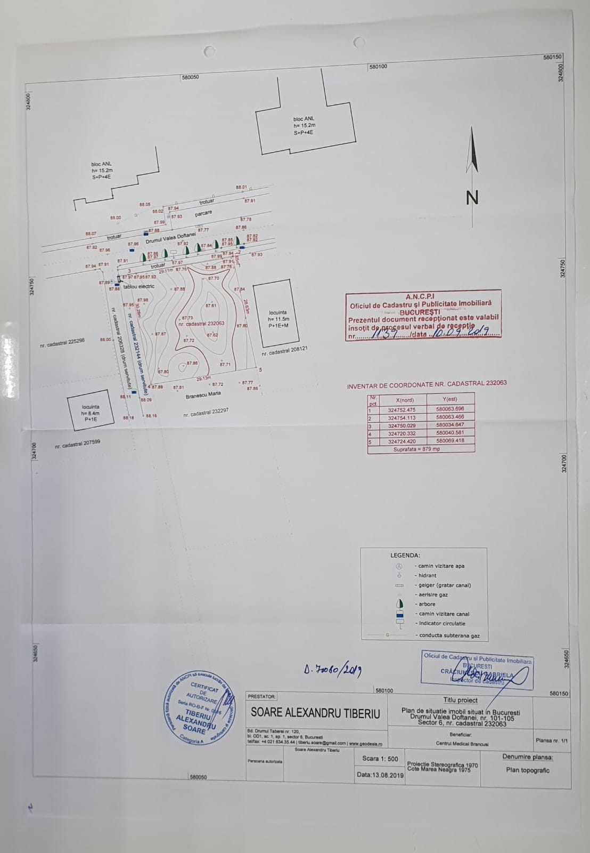
  - detalii privind orice variantă de amplasament care a fost luată în considerare.
Nu este cazul
- Descrierea tuturor efectelor semnificative posibile asupra mediului ale proiectului, în
limita informaţiilor disponibile:
- Surse de poluanţi şi instalaţii pentru reţinerea, evacuarea şi dispersia poluanţilor în mediu:
- protecţia calităţii apelor:
  - sursele de poluanţi pentru ape, locul de evacuare sau emisarul;

In urma spalarii in vederea igienizarii a personalului medical si a bolnavilor, a spalarii recipientelor si instrumentarului medical rezulta ape uzate contaminate cu bacterii aerobice si anaerobice. In cadrul blocului operator instrumentarul este spalat cu detergenti si perii de sarma dupa care acesta trece la sterilizare. Apele uzate rezultate sunt filtrate in statia de epurare biologica amplasata in incinta spitalului.
Pentru protecţia calitatii apelor se vor respecta urmatoarele criterii:
- instalaţiile de canalizare vor fi astfel concepute încât să se evite refulări ale apelor uzate sau pătrunderea gazelor nocive din canalizare provocând poluarea aerului interior
- la executia lucrarilor de instalatii se vor lua masuri pentru asigurarea etansarii sistemelor de distributie si colectare (prin utilizarea de tehnologii noi si performante).
- proiectarea instalaţiilor de distribuire a apei reci şi calde precum şi de stocare a apei calde, inclusiv controlul temperaturii, pentru asigurarea permanentă a calităţii apei;

  - staţiile şi instalaţiile de epurare sau de preepurare a apelor uzate prevăzute;

In cadrul incintei centrului medical se va prevedea statie de epurare biologica subterana prin intermediul careia vor fi epurate apele menajere rezultate prin exploatarea centrului medical, inainte de a fi deversate in canalizarea oraseneasca.
Instalatia va fi calculata pentru urmatoarele debite:
- min. 7,50 m3/zi
- max. 10,00 m3/zi
- 150 ltr./zi LE debit de intrare (vreme uscata)
- Calitatea apei la iesire:
- CBO5 max. 25 mg/l
- CCO max. 120 mg/l
- MS max. 60 mg/l
- Instalatie de clasa N
Rezervoarele vor fi prefabricate. Rezistenta rezervoarelor de beton, armate, vor corespunde clasei C40/45. Marimea rezervoarelor (spatiul necesar), se va dimensiona cat se poate de compact.
Prin modul de constructie a rezervoarelor si prin forma constructiva inchisa, acestea nu vor avea un impact negativ asupra mediului inconjurator.
Capacele de la gurile de vizitare a rezervoarelor, vor fi astfel construite, incat sa nu permita trecerea mirosurilor.
Toate piesele si echipamentele instalatiei vor fi prefabricate, ceea ce va duce la o executie rapida a echipamentor si la o rezolvare in termen util a eventualelor probleme care ar putea aparea referitoare la piese de schimb si livrarea lor.
Operarea si controlul instalatiei va fi realizat de personal scolarizat de catre furnizor. Instalatia va fi robusta si va oferi o mare siguranta in exploatare. Mentenanta se va rezuma la controlarea functionarii echipamentelor si a masuratorilor simple.
Descrierea functionarii:
Decantor, siloz noroi, rezervor tampon
Prin canalizare, apele uzate menajere vor ajunge in decantor, care va fi format din compartimente legate intre ele hidraulic. In acesta se va realiza reglarea (egalizarea) debitelor si pe alta parte aici se va realiza stocarea unui volum de sarja. Volumul de sarja va fi reglat in timpul functionarii la cantitatea de ape uzate menajere care se va deversa in statie si astfel se va optimiza consumul de energie al statiei. Aici se vor sedimenta materiile anorganice si se va separa namolul plutitor.
Namolul in exces va fi transferat, de mai multe ori pe zi, in silozul de namol si astfel se va realiza o egalizare constanta. Silozul va fi in asa fel construit, incat se vor creea doua volume, independente, unul cu apa tulbure si unul ca volum de linistire. Apa tulbure va fi trimisa din nou in decantor. Namolul stabilizat in mare parte aerob va fi, prin stationarea indelungata in siloz, va fi prelucrat de bacteriile anaerobe mesophile.
Bazinul de aerare/Biologie
Din bazinul de decantare, apa curatata va ajunge, cu ajutorul unei pompe air-lift, in bazinul de aerare (SBR Biologie). Se va realiza volumul de sarja. Pentru a se obtine un consum energetic optimizat, vor fi activate, in functie de apa uzata menajera care intra in statie, cicluri de functionare diferite. Prin aceasta, statia va putea face fata variatiilor mari de debit de apa uzata menajera si va putea egaliza debitele.
Functionarea statiei
Sistemul automatizat de control va face diferenta intre modurile de functionare a statiei.
Ciclu economic
Controlul ciclurilor va fi complet automatizat si se va realiza in functie de debitul de apa uzata menajera si de cantitatea de ape uzate care se afla in statie.
In functie de debite, se vor realiza pana la 3 cicluri pe zi.
Fazele si tactul fiecarui ciclu vor fi programate si preinstalate din fabrica. Ele sunt protejate prin parola si se afla in softul de automatizare.
Programul va fi astfel facut incat sa reactioneze la gradul de incarcare a statiei si la ciclul din reactor. In momentul in care volumul de ape uzate care intra in statie este mai mic decat volumul programat - in functie de LE si consum zilnic - automatizarea trece automat statia pe functionare in regim economic.
Descriere ciclul normal
Fiecare ciclu, programat din fabrica, dureaza 7 ore.
Faza de umplere
Bazinul de aerare/Biologie, se umple, cu ajutorul unei pompe air-lift care aduce din decantor apele uzate menajere, pana la nivelul maxim de umplere al bazinului. Umplerea bazinului, in ciclul normal, se va realiza doar atunci cand va fi un volum suficient in bazinul decantor/bazinul tampon.
Faza de amestec si reactie
Prin difuzorii de aer fixati pe podeaua reactorului, se va introduce periodic aer. Continutul reactorului plin va fi astfel mixat si aerat. Cu ajutorul unui compresor uscat, se va produce aerul necesar pentru aerarea eficienta cu bule fine. Bulele de aer care se ridica, mixeaza continutul bazinului, format din noroi activat si ape uzate menajere. Prin aceasta se va realiza un grad foarte mare de curatare a apelor uzate menajere.
Faza de sedimentare
In timpul orei de pauza care are loc dupa faza de amestec si reactie, se va decanta orizontal continutul reactorului intr-o zona cu noroi si o zona cu apa curata. Dupa cele 60 de minute, va incepe faza de eliminare a apei curate.
Faza de eliminare a apei curate
Apa curata se va elimina din reactor printr-o conducta verticala. Apa curata va fi deversata in rezervorul de apa limpede.
Faza de eliminare a namolului in exces
Aceasta faza este dependenta de inaltimea la care trebuie trimis namolul. O pompa air-lift, va ridica namolul in exces si il va trimite in silozul de namol. Astfel este ciclu de functionare incheiat. Un ciclu nou va incepe cu faza de umplere.
Toate pompele din statia de epurare, care se vor folosi pentru pomparea namolului si a apei, vor fi fara piese mobile si vor fi alimentate cu aer de compresorul uscat.
Automatizarea va fi asezata intr-un tablou de control, ce va fi asezat in apropierea statiei de epurare. Compresorul extern va alimenta cu aerul necesar statia de epurare.

- protecţia aerului:
  - sursele de poluanţi pentru aer, poluanţi, inclusiv surse de mirosuri;
În timpul execuției lucrărilor, autovehiculele vor staționa cu motorul oprit.
In timpul exploatarii centrului medical capacele exterioare vor fi etanse.
  - instalaţiile pentru reţinerea şi dispersia poluanţilor în atmosferă;
Ventilarea blocului operator se face prin intemediul unor aparate de ventilatie si conditionare prevazute filtre speciale prin care se elimina aerului viciat in atmosfera si prin care aerul exterior poluat este introdus filtrat in cadrul spatiului “curat” al blocului operator.
- protecţia împotriva zgomotului şi vibraţiilor:
  - sursele de zgomot şi de vibraţii;
In cadrul unitatii, in timpul desfasurarii activitatii autoturismele vor stationa cu motorul oprit. Utilajele si instalatiile propuse a fi implementate vor fi sursa de zgomot si vibratii in parametrii normati.
  - amenajările şi dotările pentru protecţia împotriva zgomotului şi vibraţiilor;
Pentru diminuarea inconvenientelor temporare legate de executarea obiectivului, pe durata realizarii constructiilor se vor lua urmatoarele masuri:
- santierul se va proteja cu plase de protectie pentru diminuarea efectului sonor si a emisiilor de praf in atmosfera.
Protecţia împotriva zgomotului este asigurată prin respectarea normativelor in vigoare, si prin :
- amplasarea şi montarea utilajelor şi a echipamentelor astfel încât să se limiteze transmiterea zgomotului prin conducte;
- prinderea conductelor şi echipamentelor de părţile construcţiei cu elemente care să amortizeze zgomotele şi vibraţiile.
Nu sunt necesare alte sisteme de protectie suplimentare impotriva zgomotului si vibratiilor.
Utilajele si instalatiile propuse a fi implementate vor fi sursa de zgomot si vibratii in parametrii normati.
  - protecţia împotriva radiaţiilor
nu este cazul
  - sursele de radiaţii;
Obiectivul de investitie propus nu are degajari de radiatii. Toate elementele componente ale sistemului constructiv nu sunt periculoase pentru sănătatea oamenilor. Ele nu conţin substanţe radioactive, cancerigene, substanţe toxice dăunătoare oamenilor sau mediul înconjurător şi corespund conform agrementelor tehnice, integral condiţiilor impuse prin Legea 137/1995 a protecţiei mediului.
  - amenajările şi dotările pentru protecţia împotriva radiaţiilor;
Nu este cazul
- protecţia solului şi a subsolului:
  - sursele de poluanţi pentru sol, subsol, ape freatice şi de adâncime;
Nu este cazul

lucrările şi dotările pentru protecţia solului şi a subsolului;
În timpul execuţiei lucrărilor se vor lua următoarele măsuri în vederea diminuării poluării solului şi a apelor subterane prin mâl, noroi, pierderi de lubrifianţi sau combustibili:
-menţinerea camioanelor şi utilajelor de lucru curate în timp ce lucrează;
-curăţirea (spălarea) camioanelor înainte de ieşirea din zonele de încărcare/descărcare;
-reprimarea oricărei pierderi din camioane în timpul transportului, prin acoperire;
-curăţirea amplasamentului la sfârşitul zilei de lucru;
-deplasarea şi ecologizarea solurilor afectate, utilizând materiale absorbante în eventualitatea poluării apelor subterane şi a solului cu scurgeri de ulei.
Vor fi implementate instalatii si utilaje etanse care in exploatare nu se vor constitui sursa de poluare pentru sol si subsol. Platformele exterioare vor fi sistematizate vertical si canalizate.

protecţia ecosistemelor terestre şi acvatice:
Prin proiectul propus nu vor fi afectate ecosistemele terestre si acvatice.

  - identificarea arealelor sensibile ce pot fi afectate de proiect;
Nu este cazul
  - lucrările, dotările şi măsurile pentru protecţia biodiversităţii, monumentelor naturii şi ariilor
protejate;
Nu este cazul
- protecţia aşezărilor umane şi a altor obiective de interes public:
  - identificarea obiectivelor de interes public, distanţa faţă de aşezările umane, respectiv faţă de monumente istorice şi de arhitectură, alte zone asupra cărora există instituit un regim de restricţie, zone de interes tradiţional şi altele;

In conformitate cu Certificatul de urbanism nr.447/20D din 30.06.2020 emis de Primaria sector 6, Bucuresti, amplasamentul se afla in afara limitelor zonei protejate.

  - lucrările, dotările şi măsurile pentru protecţia aşezărilor umane şi a obiectivelor protejate şi/sau de interes public;
Centrul medical propus vine in sprijinul comunitatii din zona prin serviciile de sanatate oferite. Instalatiile utilizate sunt in conformitate cu cerintele normate de protectie si izolare.

- prevenirea şi gestionarea deşeurilor generate pe amplasament în timpul realizării proiectului/în timpul exploatării, inclusiv eliminarea:
  - lista deşeurilor (clasificate şi codificate în conformitate cu prevederile legislaţiei europene şi naţionale privind deşeurile), cantităţi de deşeuri generate;
Deseurile rezultate sunt:
- deseuri menajere
- deseuri medicale ( provenite din activitatea cabinetelor medicale, a salilor de tratament, a blocului operator si a saloanelor de bolnavi)

- eliminarea deseurilor menajere : In activitatea curenta a centrului medical vor fi deseuri menajere ce se vor colecta selectiv in pubele ecologice pe o platforma betonata imprejmuita dotata cu sifon de canalizare si sursa de apa.

- eliminarea deseurilor medicale :
Colectarea Deseurilor Medicale Periculoase din spatiul de depozitare al spitalului amplasat la parter intr-o camera distincta inchisa (ambalate de catre spital in ambalaje care corespund prevederilor legale in vigoare) se va face de catre firma specializata in baza Acord cadru, care se obliga sa colecteze, transporte, proceseze si sa elimine aceste deseuri medicale periculoase printr-o metoda care nu dauneaza mediului inconjurator, corespunzatoare standardelor Uniunii Europene.

Deseurile rezultate la executie se vor transporta la groapa de gunoi a mun. BUCURESTI de catre societatea de profil in urma unui contract de prestari servicii.

  - programul de prevenire şi reducere a cantităţilor de deşeuri generate;

Activitatea desfășurată va ține cont întotdeauna de ierarhia opțiunilor de
gestionare a deșeurilor, după cum urmează:
- prevenire/ reducere;
- reutilizare;
- reciclare;
- valorificare energetică;
- eliminare/ depozitare.

  - planul de gestionare a deşeurilor;

Deseuri menajere:

Deseurile sunt depozitate in recipiente selective ( hartie, sticla/plastic, menajer). Deseurile menajere sunt preluate de pe fiecare nivel de catre personalul de intretinere, in saci de plastic inchisi si depozitate in europubele pe platforma exterioara amenajata in incinta spitalului. Platforma exterioara pentru depozitarea europubelelor este prevazuta cu alimentare cu apa si canalizare, este imprejmuita cu plasa si acoperita. Deseurile menajere astfel depozitate sunt evacuate periodic de catre societatea de salubritate din zona, in baza unui contract de prestari servicii.

Deseurile medicale:

Deseurile medicale sunt depozitate in recipiente special destinate si sunt preluate de pe fiecare nivel de catre personalul medical de intretinere, in saci speciali etansi si evacuate prin intermediul unui tub de gunoi special destinat, de la etajul 3 (bloc operator) pana la parter , in camera special destinata deseurilor medicale. Aceasta camera este prevazuta cu acces direct din exterior. Camera de deseuri medicale este prevazuta cu alimentare cu apa si canalizare. Apele uzate rezultate in urma spalarii camerei de depozitare sunt filtrate prin intermediul statiei de epurare biologica prevazute in incinta spitalului dupa care sunt evacuate la canalizarea oraseneasca. Evacuarea periodica a deseurile medicale se va face de catre o societate autorizata in acest sens, in baza unui contract de prestari servicii.

- deșeurile rezultate din activitate vor fi colectate separat, pe fiecare tip de deșeu;
- Toate categoriile de deseuri vor fi depozitate astfel încât să nu afecteze mediul înconjurător
- Transportul deșeurilor se va realiza numai de către operatori economici care dețin autorizație de mediu conform legislației în vigoare pentru activitățile de colectare/ stocare temporară/ tratare/ valorificare/ eliminare în baza HG 1061/2008 privind transportul deșeurilor periculoase și nepericuloase pe teritoriul României.
- La predarea deșeurilor se vor completa în 3 exemplare Formularele de încărcare - descărcare deșeuri nepericuloase (Anexa 3) sau Fo rmular de expedțiie/ transport deșeuri periculoase (Anexa 2), după caz, pentru fiecare tip de deșeu, în conformitate cu HG 1061/2018 privind transportul deșeurilor pe teritoriul României. Acestea vor
fi semnate si ștampilate de către generator, transportator și colectorul/
valorificatorul/ eliminatorul final autorizat, un exemplar revenindu-i producătorului de deseuri (generatorul, cel care predă aceste deșeuri). Acest exemplar poate fi trimis si prin fax sau poștă, cu confirmare de primire, către generator, care îl păstrează ca parte a evidentei gestiunii deșeurilor întocmită în conformitate cu HG 856/2002.
- Pentru asigurarea trasabilității deșeurilor generate, indiferent de categoria deșeului predat (nepericulos sau periculos) formularele de încărcare-descărcare deșeuri nepericuloase sau formularele de expeditie/transport deșeuri periculoase trebuie completate în totalitate, să aibă număr și serie, datele fiecărui operator implicat, categoria de deseu transportată, CODUL și CANTITATEA colectată, precum și destinația finală (valorificare/eliminare).

Deseurile rezultate in urma executiei lucrarilor:

Deseurile ca urmare a executiei lucrarilor vor fi evacuate periodic de catre o societate de profil in urma unui contract de prestari servicii.

- gospodărirea substanţelor şi preparatelor chimice periculoase:
  - substanţele şi preparatele chimice periculoase utilizate şi/sau produse;
Nu este cazul

  - modul de gospodărire a substanţelor şi preparatelor chimice periculoase şi asigurarea condiţiilor de protecţie a factorilor de mediu şi a sănătăţii populaţiei.
Nu este cazul

- Utilizarea resurselor naturale, în special a solului, a terenurilor, a apei şi a biodiversităţii. Nu se vor folosi alte resurse naturale decât cele folosite în mod obisnuitla realizarea unui astfel de proiect, respectiv nisipul, apa și pietrișul folosite pentru prepararea cimentului, lemn – care vor fi aduse pe amplasament de către constructori.

- Descrierea aspectelor de mediu susceptibile a fi afectate în mod semnificativ de proiect:
Nu este cazul

  - impactul asupra populaţiei, sănătăţii umane, biodiversităţii (acordând o atenţie specială speciilor şi habitatelor protejate), conservarea habitatelor naturale, a florei şi a faunei sălbatice, terenurilor, solului, folosinţelor, bunurilor materiale, calităţii şi regimului cantitativ al apei, calităţii aerului, climei (de exemplu, natura şi amploarea emisiilor de gaze cu efect de seră), zgomotelor şi vibraţiilor, peisajului şi mediului vizual, patrimoniului istoric şi cultural şi asupra interacţiunilor dintre aceste elemente. Natura impactului (adică impactul direct, indirect, secundar, cumulativ, pe termen scurt, mediu şi lung, permanent şi temporar, pozitiv şi negativ);
Sunt prevazute lucrari care in final aduc locuitorilor un centru medical ce va asigura deservirea si asigurarea unor servicii medicale necesare. Obiectivul de investitie va respecta Directivele Europene in domeniu.

  - extinderea impactului (zona geografică, numărul populaţiei/habitatelor/speciilor afectate);
Nu este cazul

  - magnitudinea şi complexitatea impactului;
Putem vorbi de un impact redus, având în vedere lucrările propuse prin proiect.

probabilitatea impactului;

Poate exista un impact redus asupra solului în cazul în care deșeurile nu sunt colectate și depozitate sau în cazul în care vor exista scurgeri accidentale de produse petroliere. Pentru evitarea acestui impact se vor prevedea, în proiect, măsuri de colectare, de valorificare selectivă a deșeurilor și utilizarea de utilaje moderne și verificate periodic.

  - durata, frecvenţa şi reversibilitatea impactului;
Impactul va fi redus, el va exista doar pe perioada execuţiei lucrărilor, respectiv 24 luni. Este un impact reversibil. La finalizarea lucrărilor, deşeurile vor fi eliminate, iar terenul ocupat temporar va fi adus la starea inițială.

  - măsurile de evitare, reducere sau ameliorare a impactului semnificativ asupra mediului; - Prin realizarea lucărilor de amenajare, impactul asupra mediului va fi unul pozitiv – precum și creșterea numărului de arbori existenți pe teren.

  - natura transfrontalieră a impactului.
Nu este cazul

- Prevederi pentru monitorizarea mediului - dotări şi măsuri prevăzute pentru controlul emisiilor de poluanţi în mediu, inclusiv pentru conformarea la cerinţele privind monitorizarea emisiilor prevăzute de concluziile celor mai bune tehnici disponibile aplicabile. Se va avea în vedere ca implementarea proiectului să nu influenţeze negativ calitatea aerului în zonă.
Utilajele de ventilatie si conditionare precum si cosul centralei termice proprii sunt prevazute cu filtre in conditiile normate actuale.

- Legătura cu alte acte normative şi/sau planuri/programe/strategii/documente de
planificare:
- Justificarea încadrării proiectului, după caz, în prevederile altor acte normative naţionale care transpun legislaţia Uniunii Europene: Directiva 2010/75/UE (IED) a Parlamentului European şi a Consiliului din 24 noiembrie 2010 privind emisiile industriale (prevenirea şi controlul integrat al poluării), Directiva 2012/18/UE a Parlamentului European şi a Consiliului din 4 iulie 2012 privind controlul pericolelor de accidente majore care implică substanţe periculoase, de modificare şi ulterior de abrogare a Directivei 96/82/CE a Consiliului, Directiva 2000/60/CE a Parlamentului European şi a Consiliului din 23 octombrie 2000 de stabilire a unui cadru de politică comunitară în domeniul apei, Directiva-cadru aer 2008/50/CE a Parlamentului European şi a Consiliului din 21 mai 2008 privind calitatea aerului înconjurător şi un aer mai curat pentru Europa, Directiva 2008/98/CE a Parlamentului European şi a Consiliului din 19 noiembrie 2008 privind deşeurile şi de abrogare a anumitor directive, şi altele).
- Se va menţiona planul/programul/strategia/documentul de programare/planificare din care
face proiectul, cu indicarea actului normativ prin care a fost aprobat.
Programul Operaţional Regional 2014-2020
Nu este cazul

- Lucrări necesare organizării de şantier:
  - descrierea lucrărilor necesare organizării de şantier;

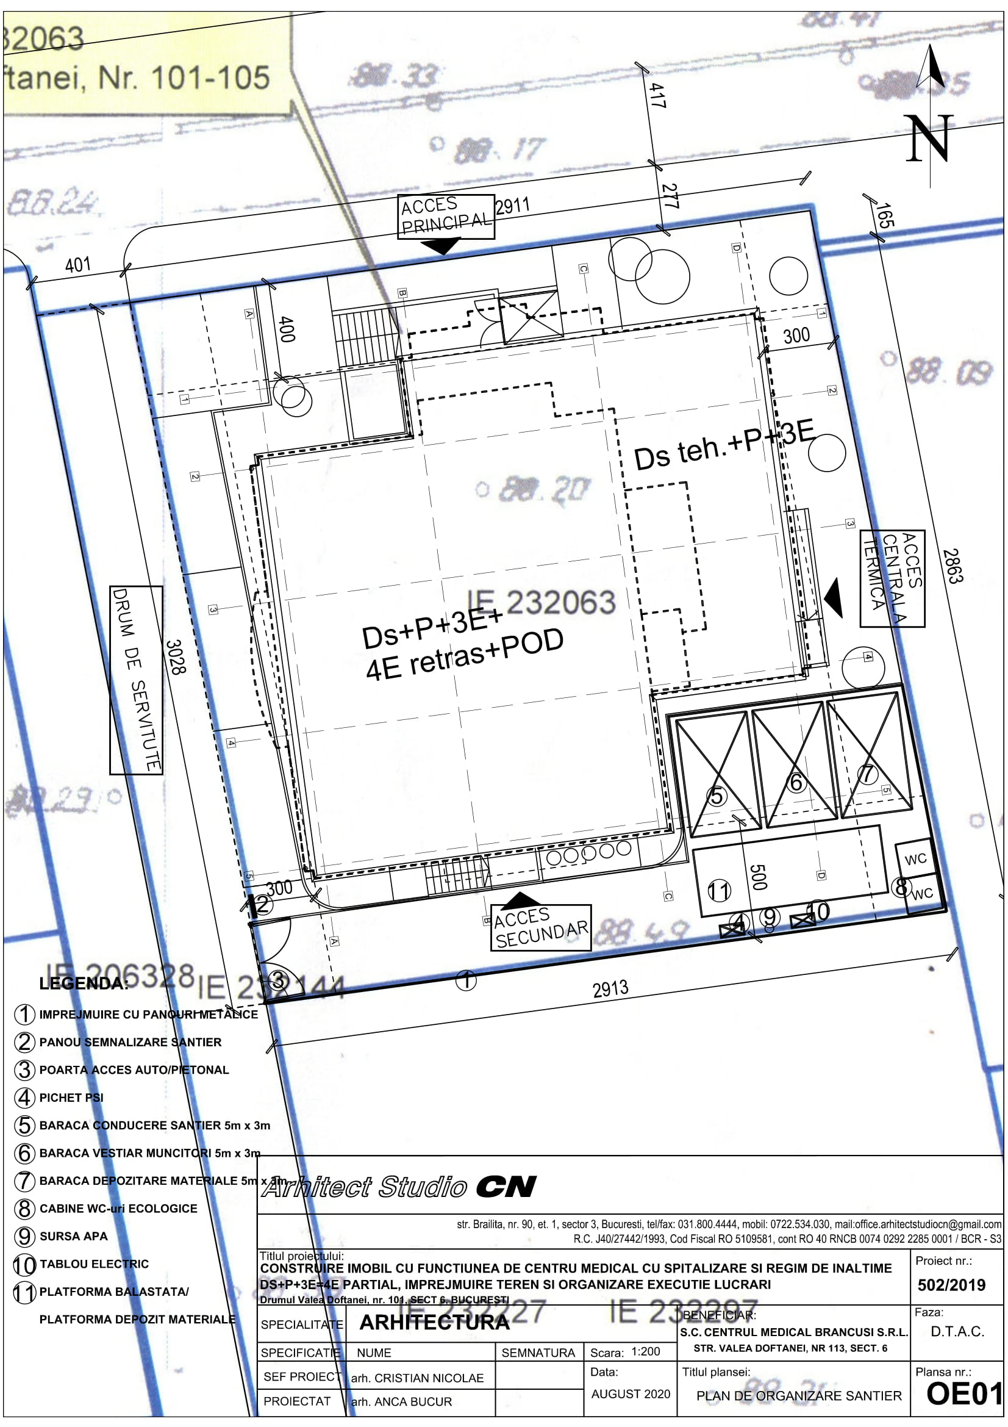

Lucrările de execuție nu vor afecta circulația auto și pietonală din zonă. Se va amplasa provizoriu o rampă depozitare materiale marunte in cadrul organizarii de santier. De asemenea, ca vestiare pentru muncitori și grupuri sanitare, se vor amplasa o baracă și wc ecologic.
  - localizarea organizării de şantier;
În cadrul amplasamentului deținut de beneficiar, pe care se va edifica centrul medical, supus avizarii.

  - descrierea impactului asupra mediului a lucrărilor organizării de şantier;
Materialele de construcție vor fi depozitate în spații special amenajate, iar deseurile de construcții rezultate vor fi transportate la o groapă de deșeuri de catre o societate specializata, in baza unui contract de prestari servicii.
  - surse de poluanţi şi instalaţii pentru reţinerea, evacuarea şi dispersia poluanţilor în mediu în timpul organizării de şantier;
Materiale necesare realizării investiției: balast, pietriș, nisip, confecții metalice nu reprezinta surse de poluanti.

dotări şi măsuri prevăzute pentru controlul emisiilor de poluanţi în mediu.

Nu este cazul

- Lucrări de refacere a amplasamentului la finalizarea investiţiei, în caz de accidente şi/sau la încetarea activităţii, în măsura în care aceste informaţii sunt disponibile:
  - lucrările propuse pentru refacerea amplasamentului la finalizarea investiţiei, în caz de accidente şi/sau la încetarea activităţii;
In cadrul lucrarilor de executie va exista un risc scazut de accident datorita tehnologiilor utilizate deoarece se vor utiliza materiale de constructii clasice (beton armat, ciment, confectii metalice). La finalizarea lucrarilor de executie se va dezafecta organizarea de santier si se vor executa lucrarile de amenajari exterioare propuse prin proiect (platforme pietonale si carosabile, spatii verzi, etc). In cazul unui accident de munca sau la incetarea activitatii fara a fi finalizate lucrarile de executie din motive economice, lucrarile se vor proteja temporar cu panouri de santier pana la remedierea cauzelor si pana la gasirea solutiilor tehnico-economice de finalizare a lucrarilor de executie.

  - aspecte referitoare la prevenirea şi modul de răspuns pentru cazuri de poluări accidentale;
Poluarea accidentala pe parcursul exploatarii centrului medical poate proveni din defectarea statiei de epurare. Acest aspect va fi evitat prin intocmirea unui contract de mentenanta realizat de beneficiar cu o societate de profil.

  - aspecte referitoare la închiderea/dezafectarea/demolarea instalaţiei;
Statia de epurare biologica subterana va fi intretinuta de o societate de profil in baza unui contract de prestari servicii care va indica strategia de inchidere/dezafectare/demolare a instalatiei.

  - modalităţi de refacere a stării iniţiale/reabilitare în vederea utilizării ulterioare a terenului.
Nu este cazul

- Anexe - piese desenate:
- planul de încadrare în zonă a obiectivului şi planul de situaţie, cu modul de planificare a utilizării suprafeţelor; formele fizice ale proiectului (planuri, clădiri, alte structuri, materiale de construcţie şi altele); planşe reprezentând limitele amplasamentului proiectului, inclusiv orice suprafaţă de teren solicitată pentru a fi folosită temporar (planuri de situaţie şi amplasamente);

Se anexează: plan se incadrare in zona, plan demisol, plan parter, plan etaj 1, plan etaj 2, plan etaj 3, plan etaj 4, plan etaj 5, plan pod, plan terasa, sectiuni.

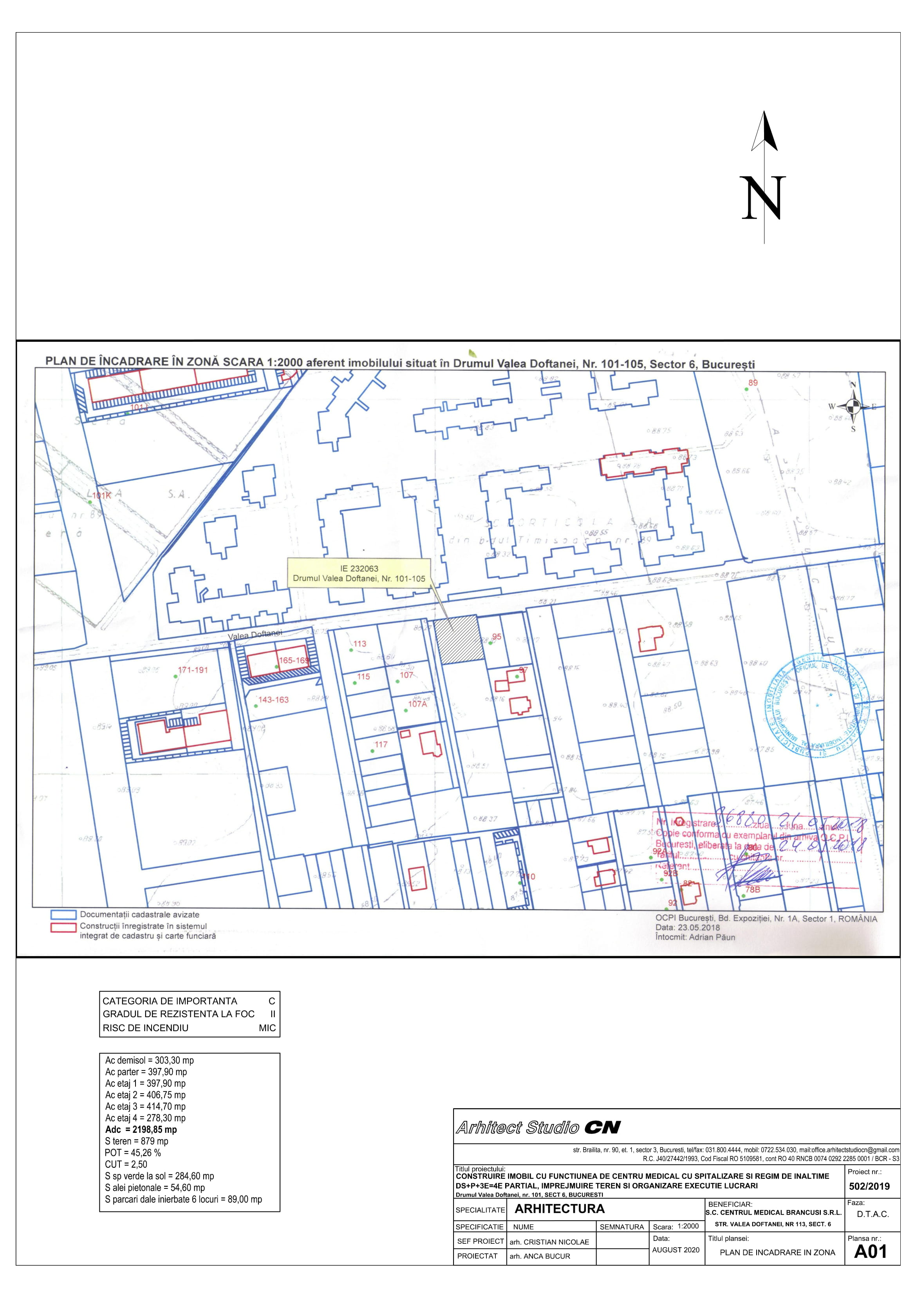

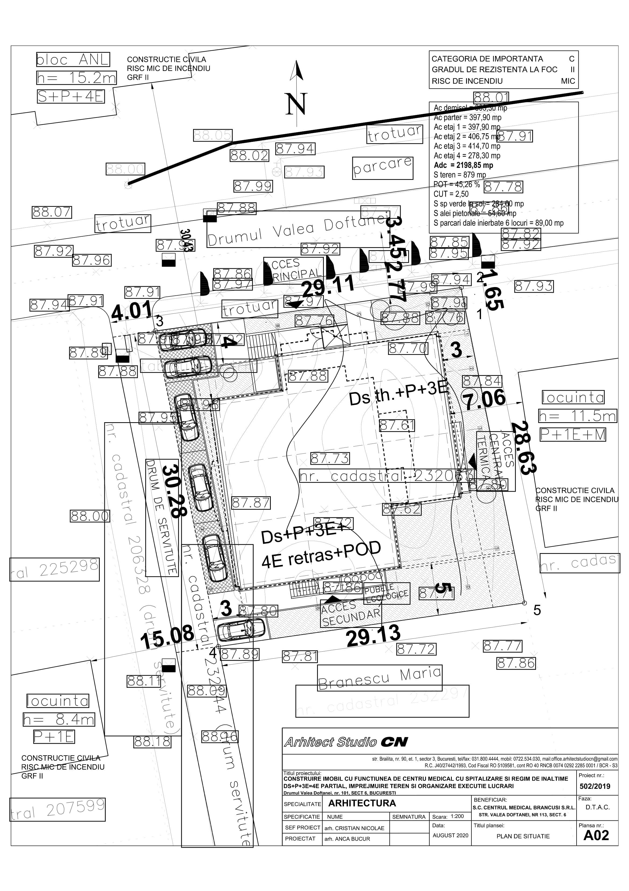

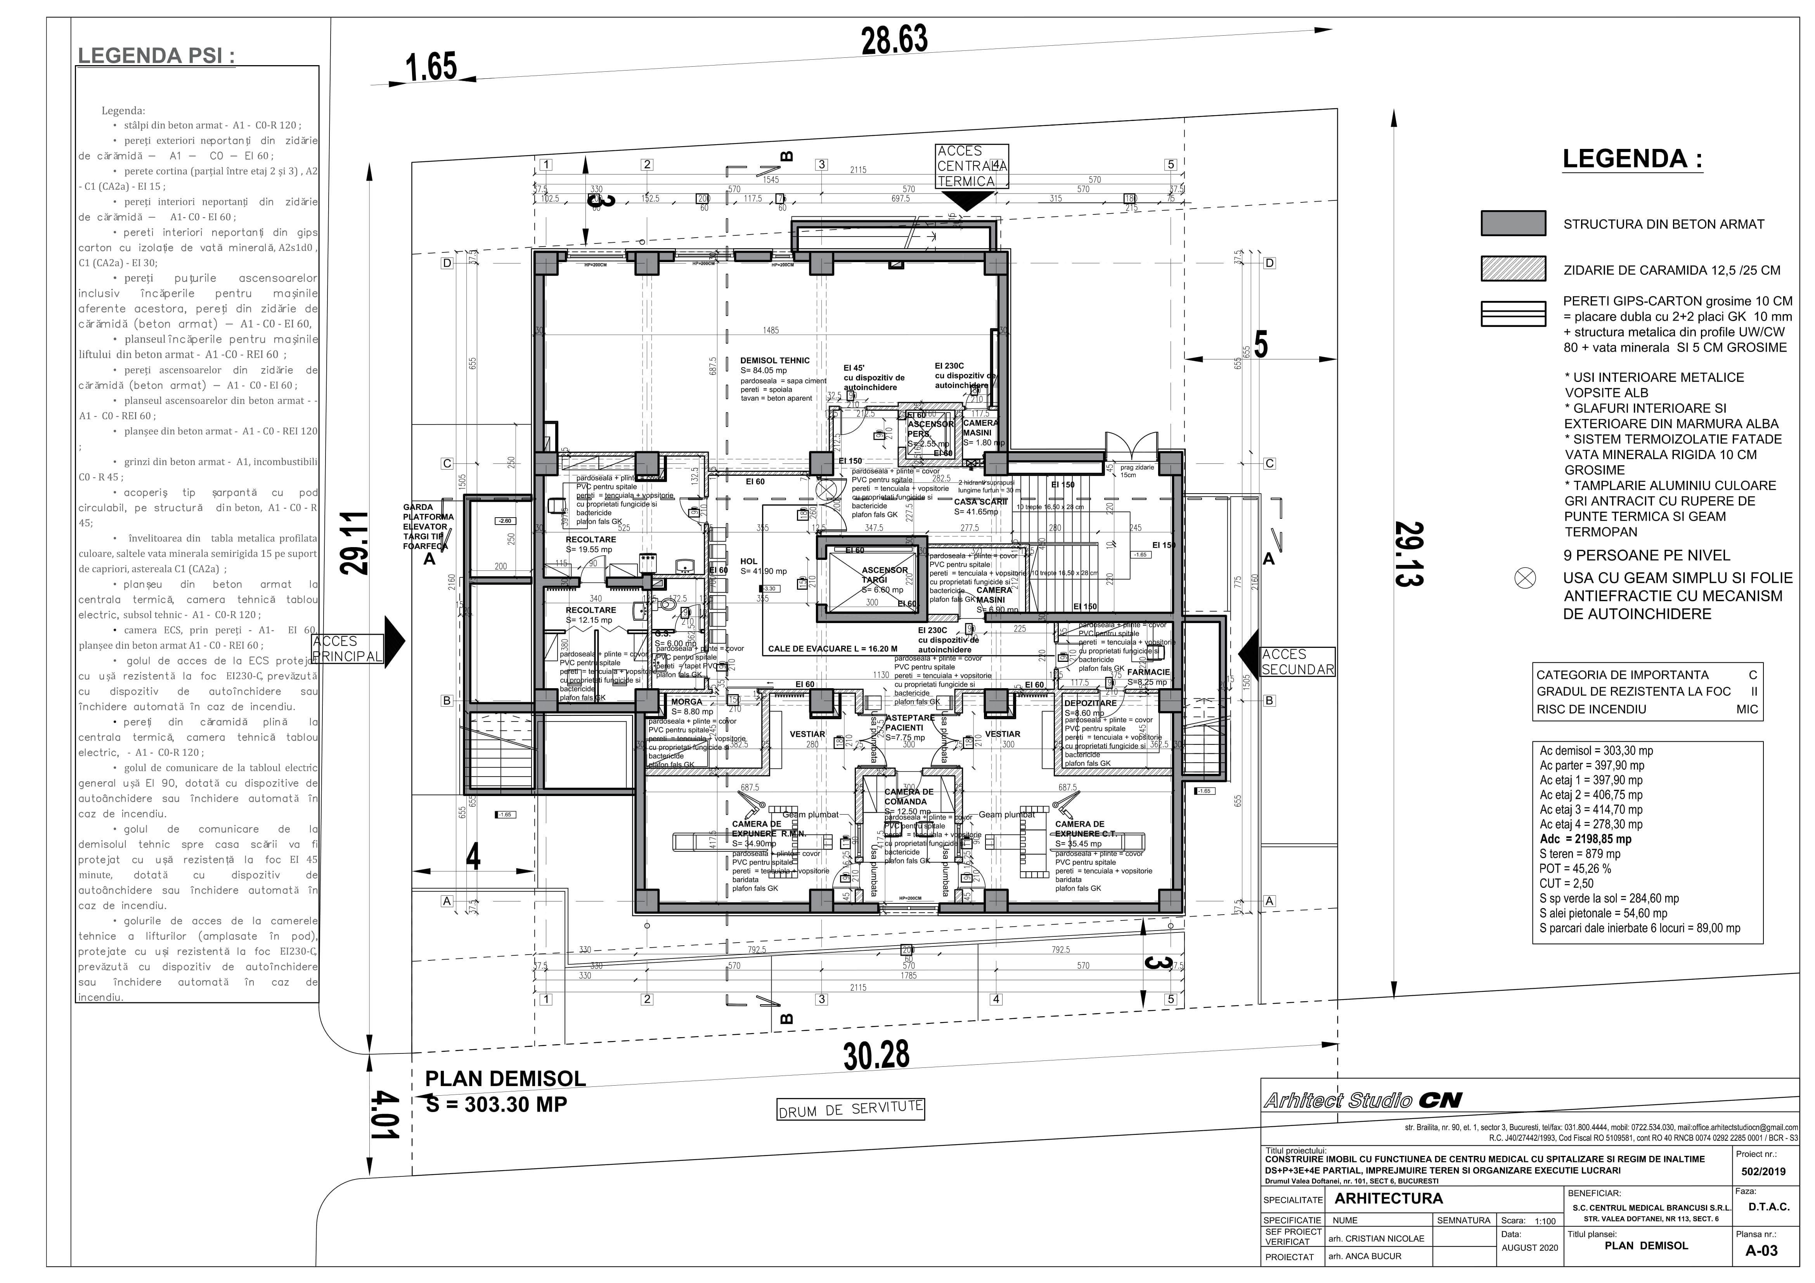

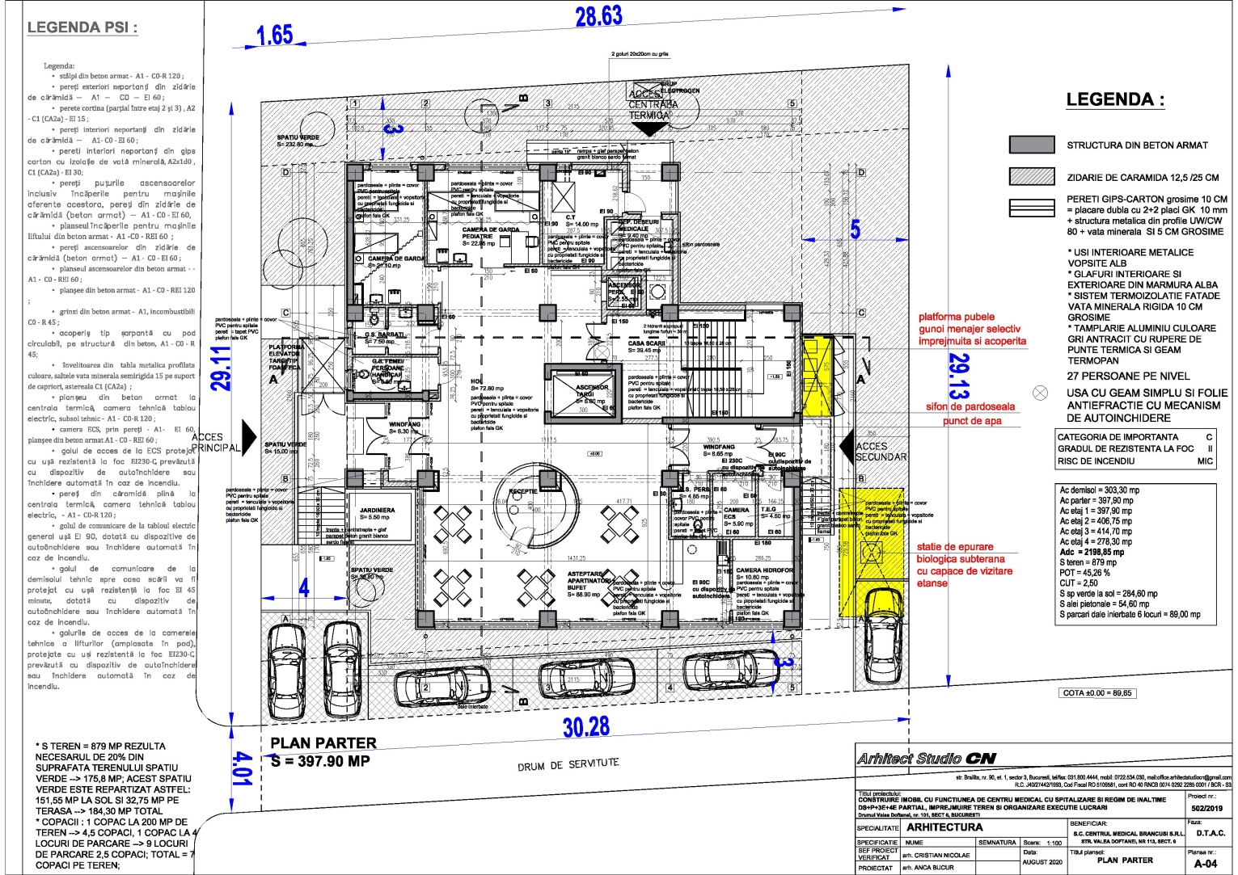

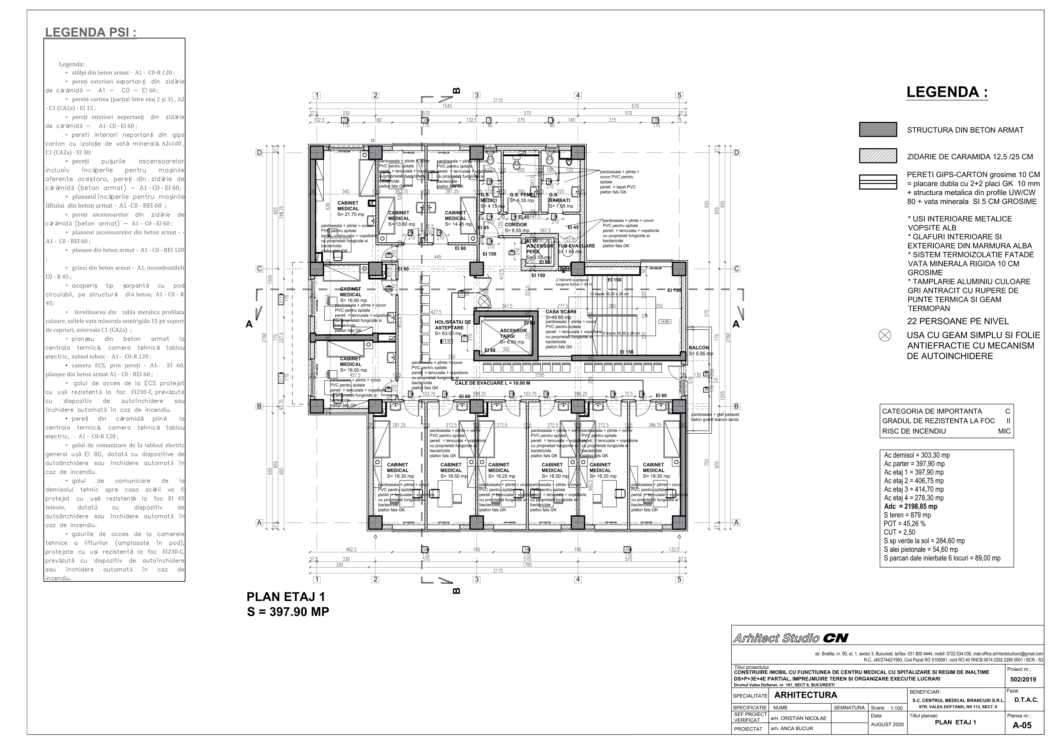

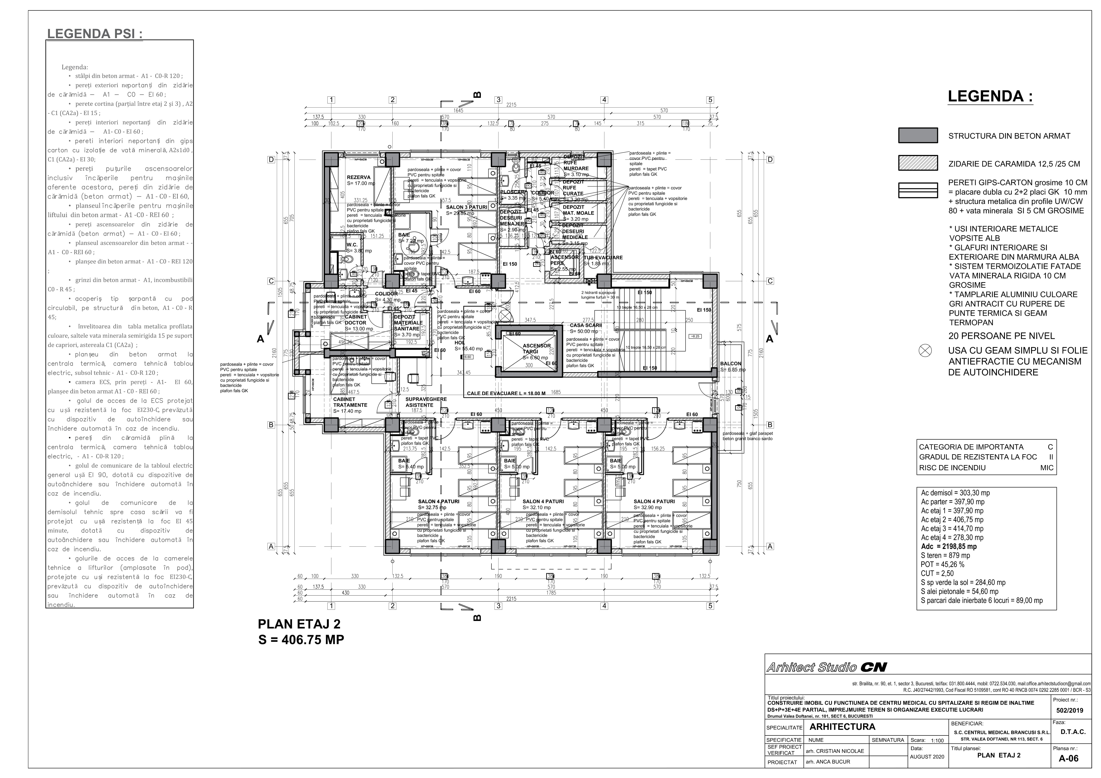

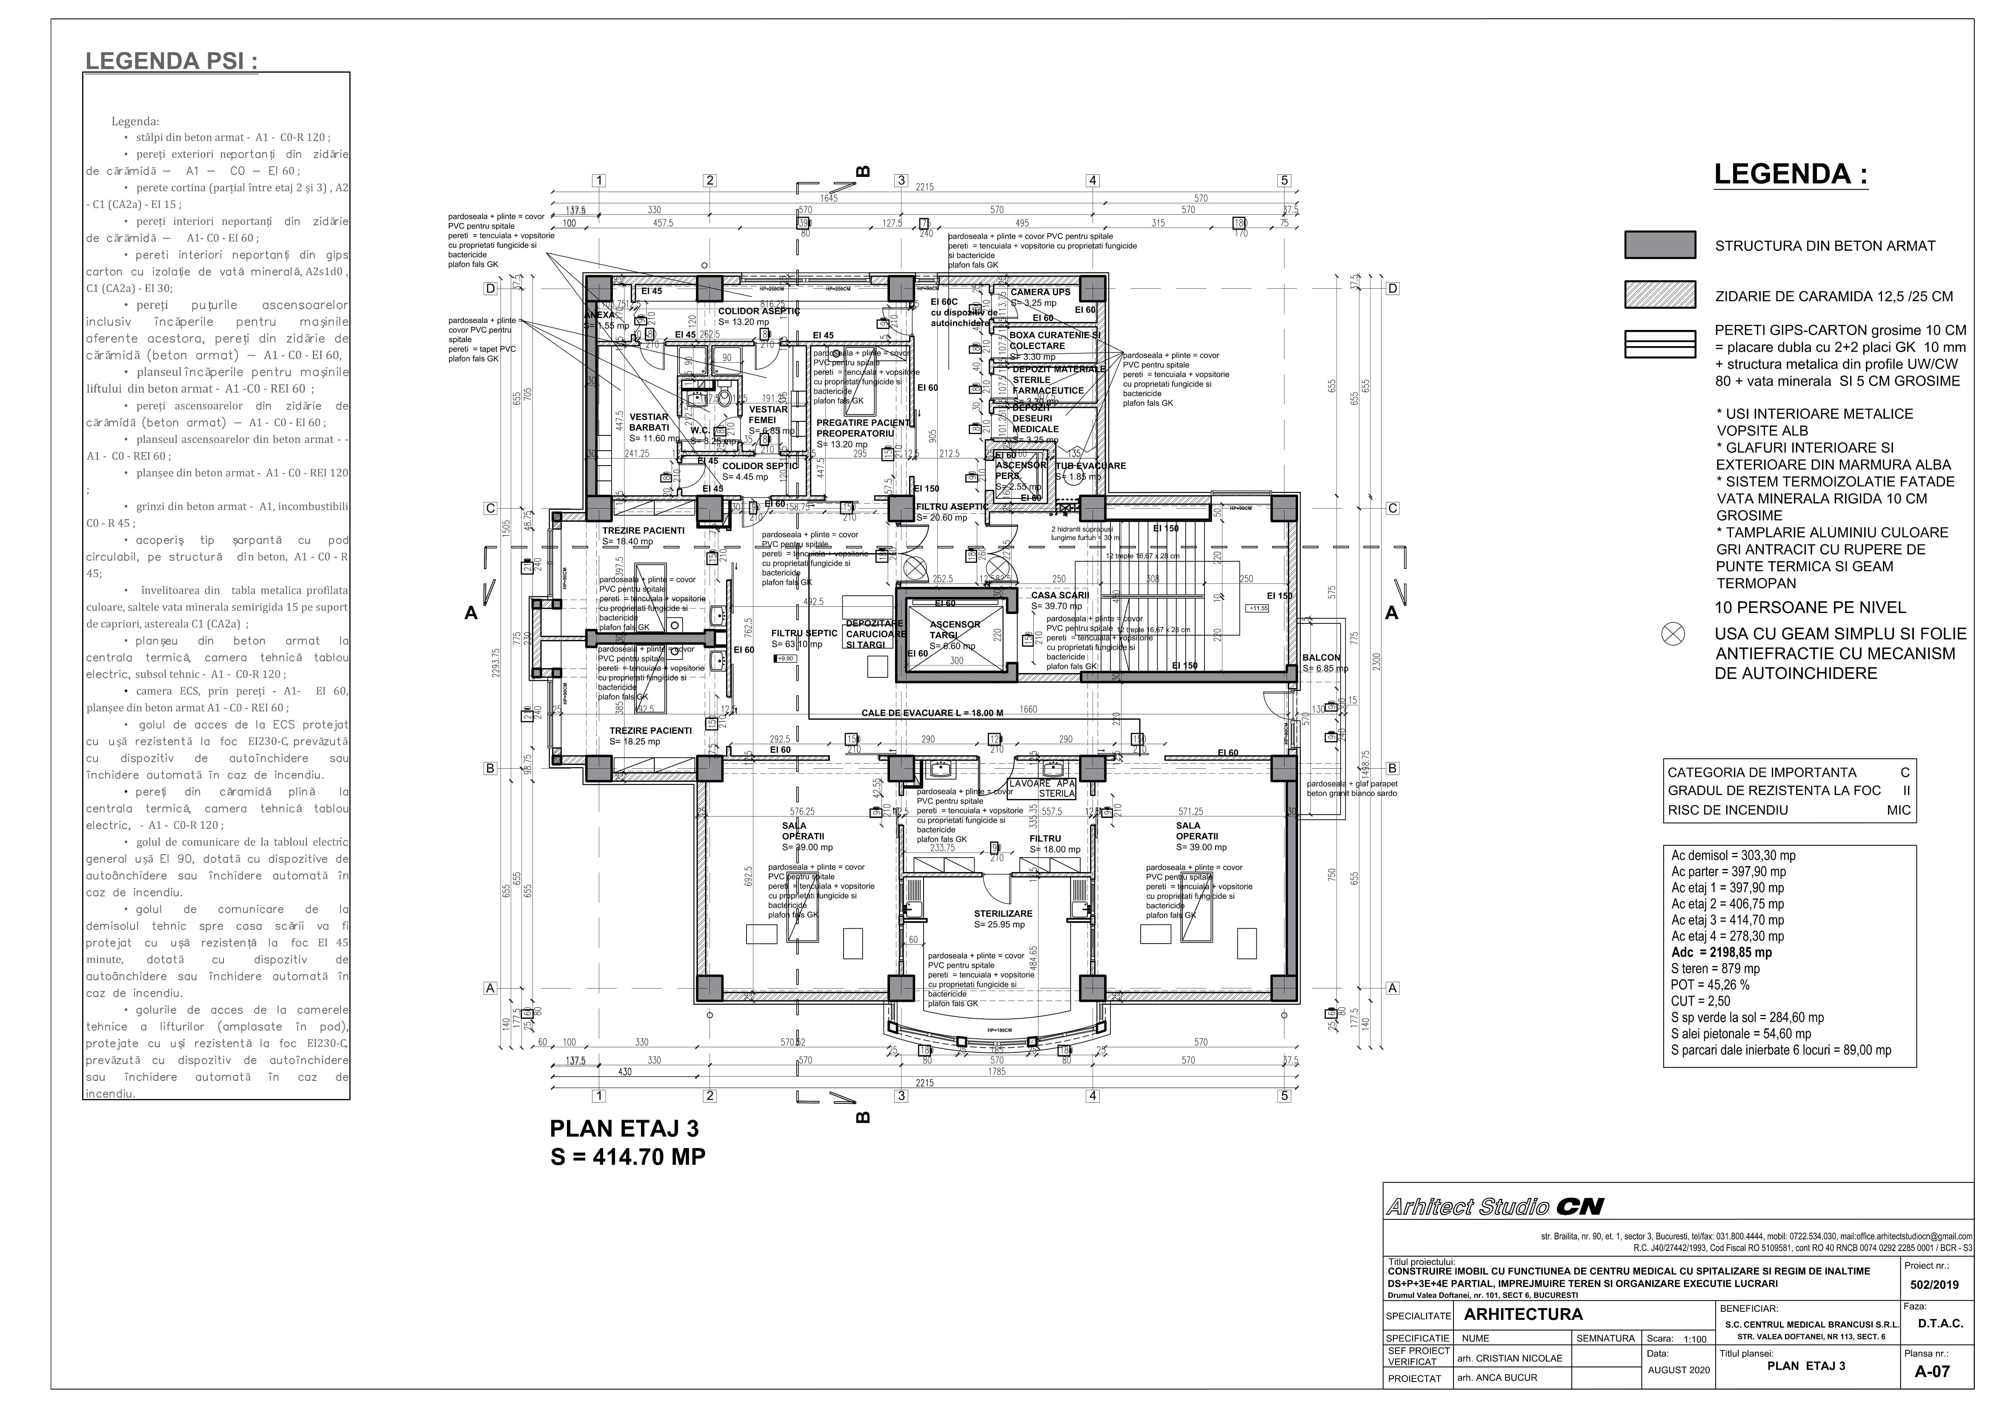

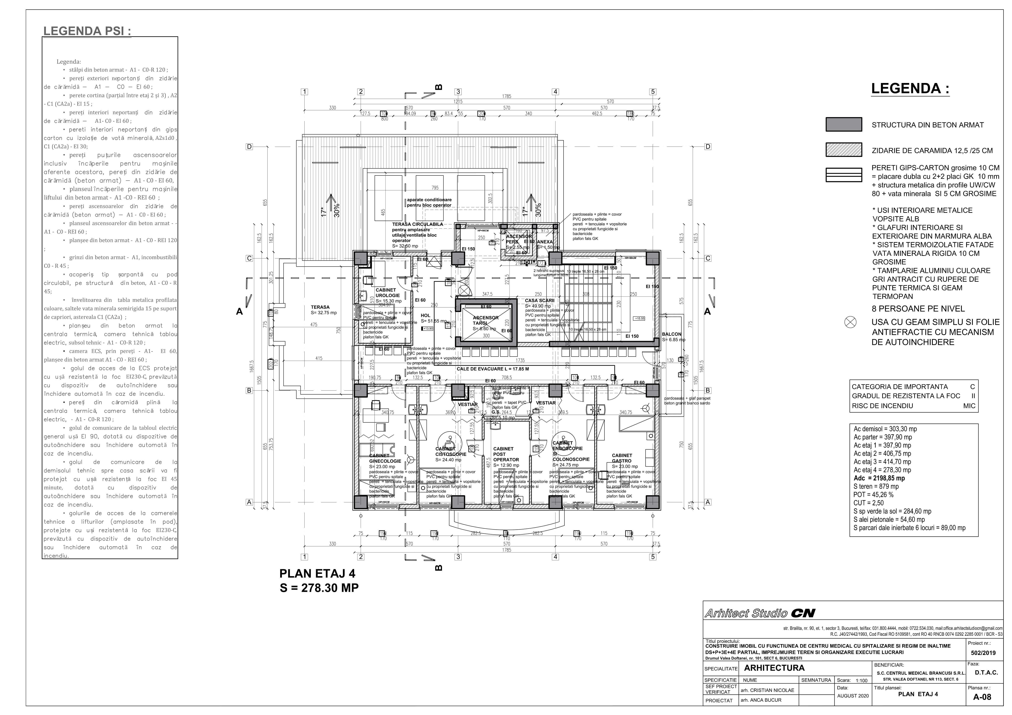

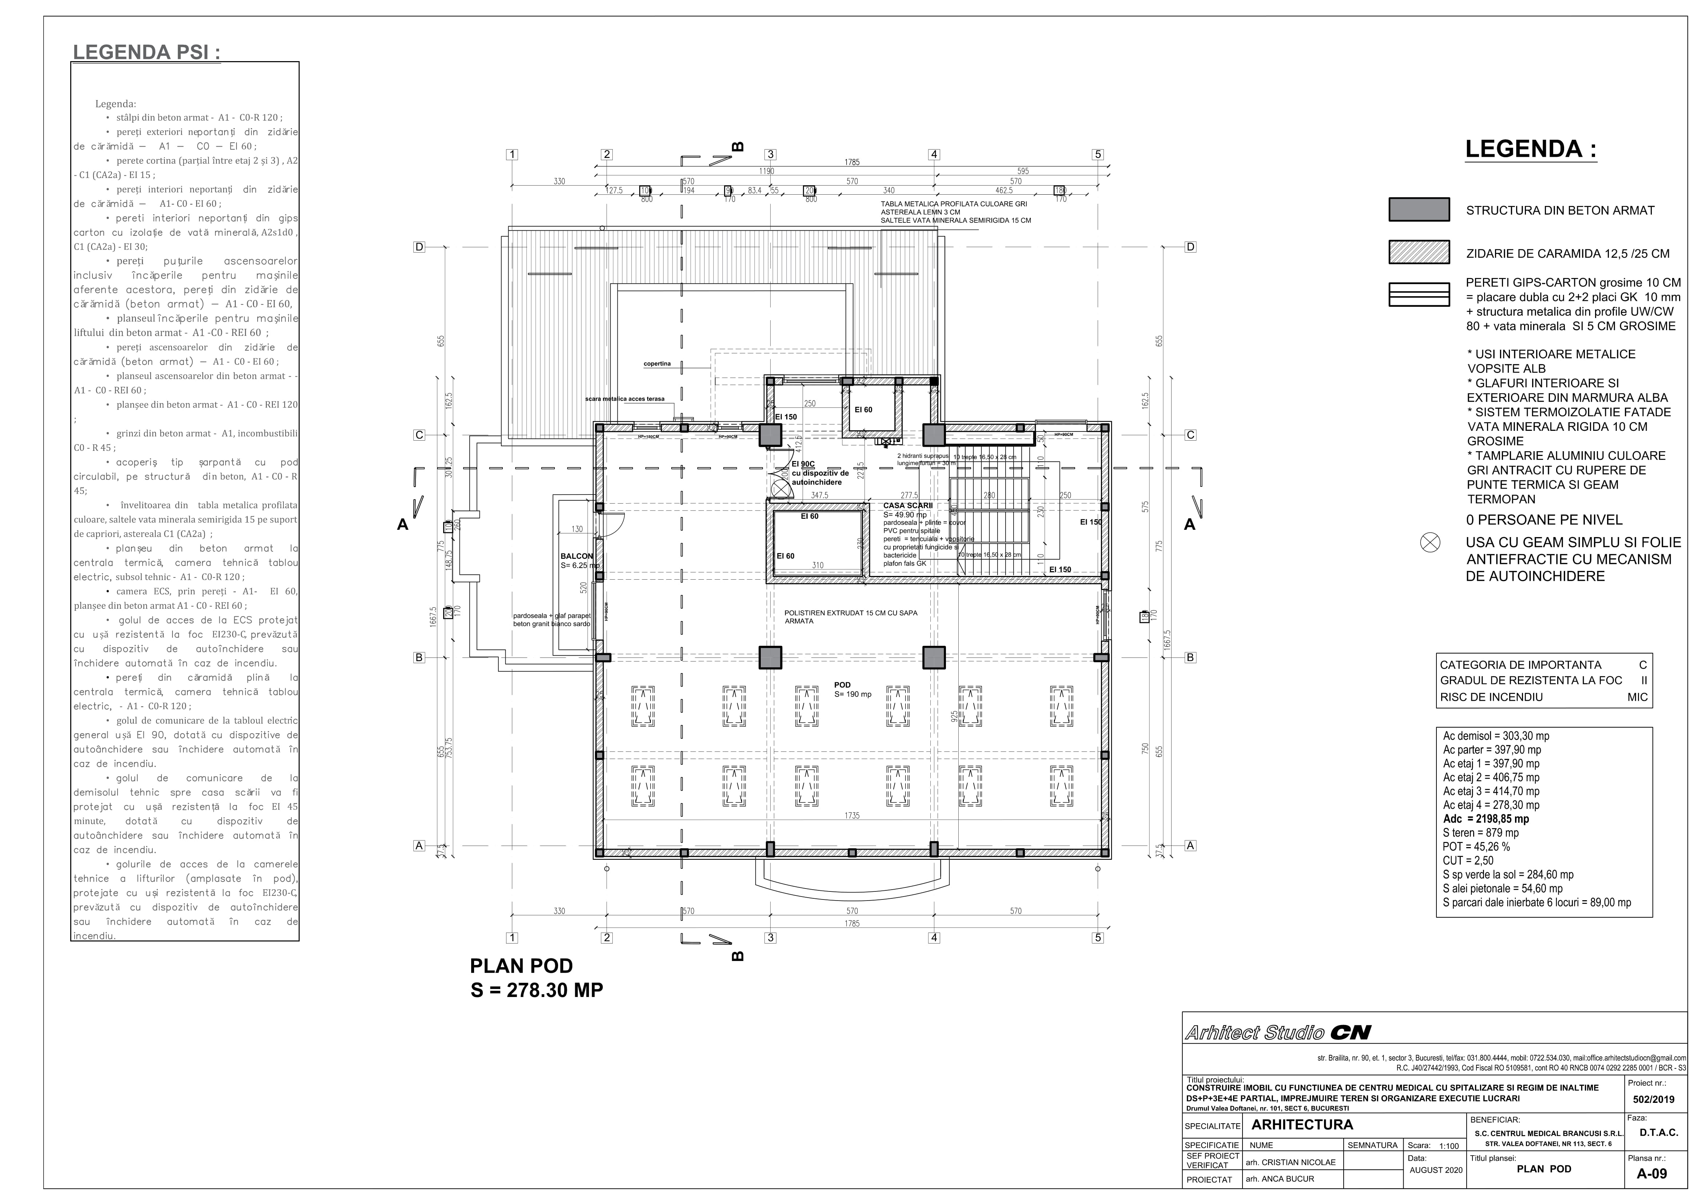

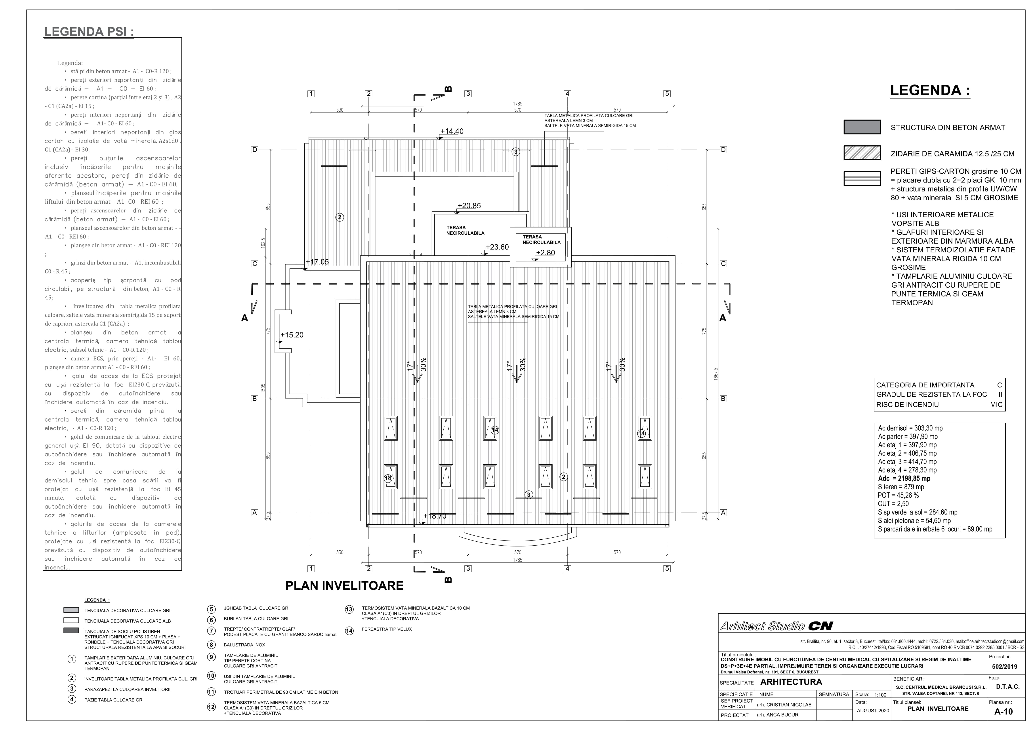

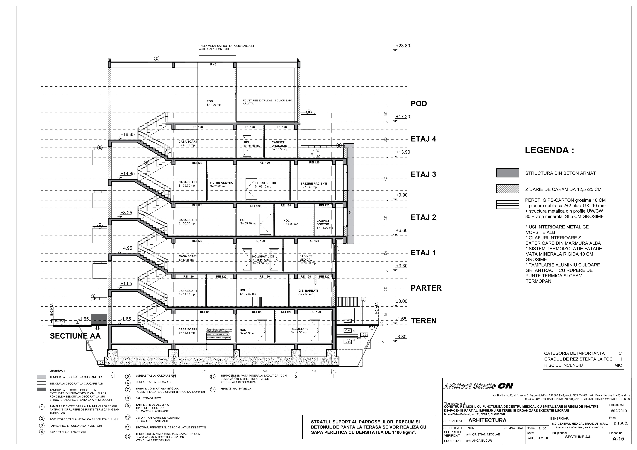

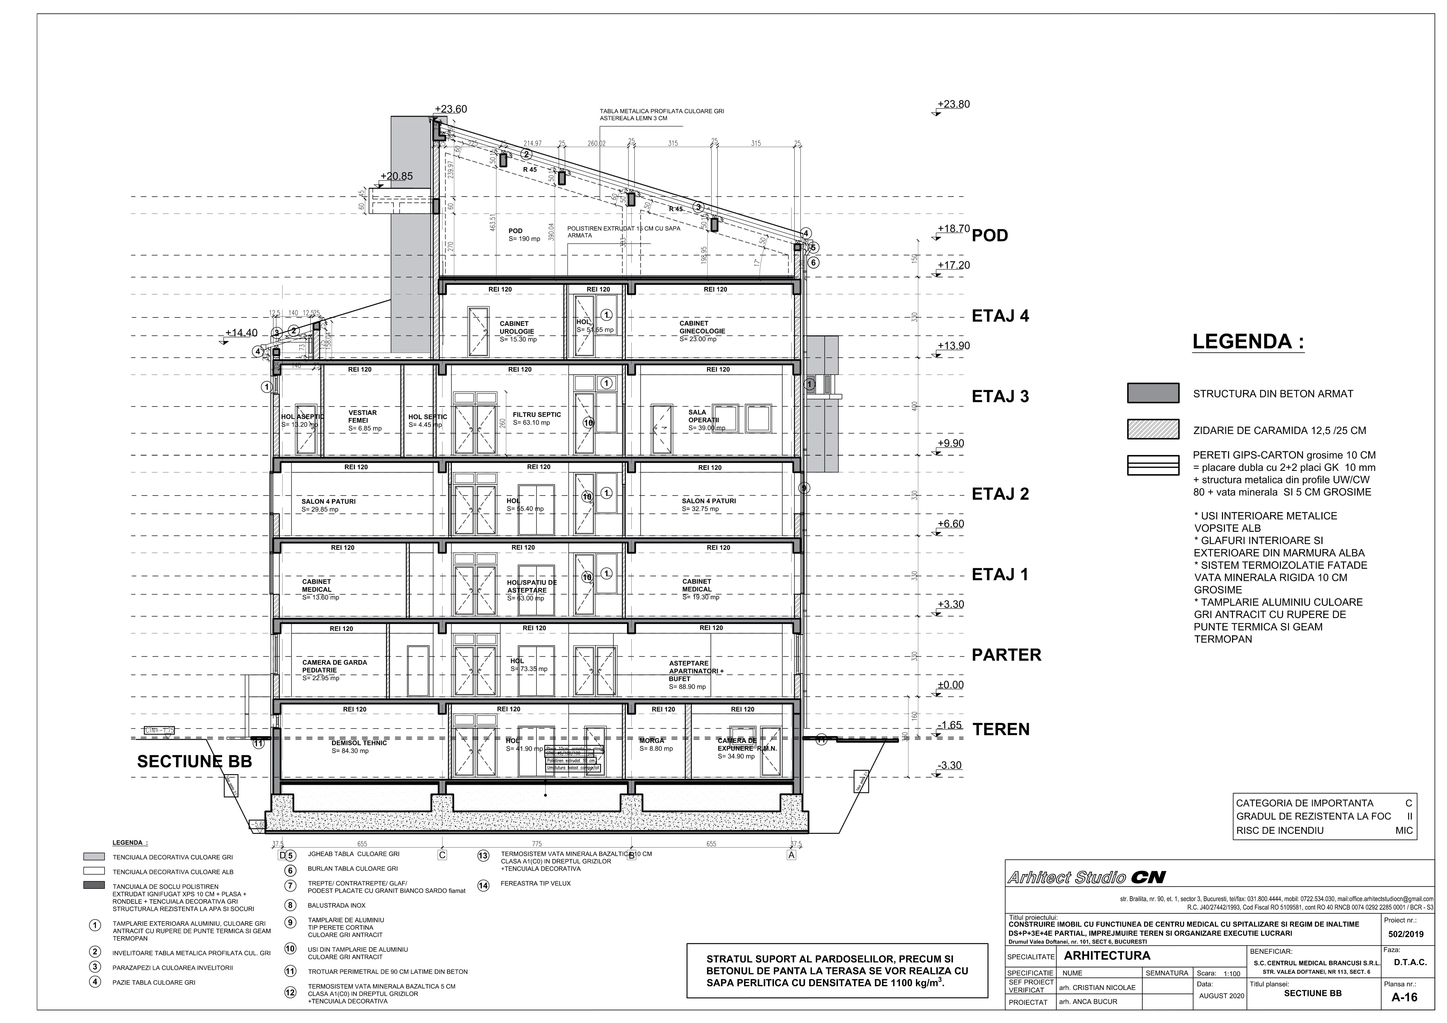

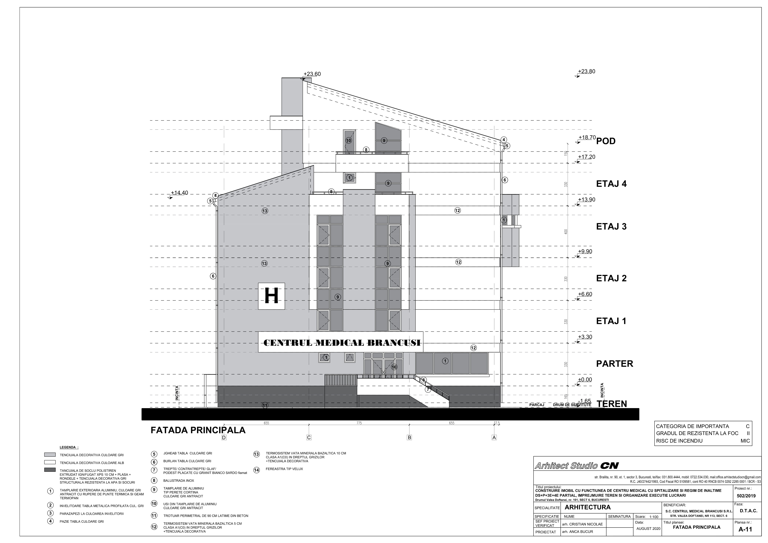

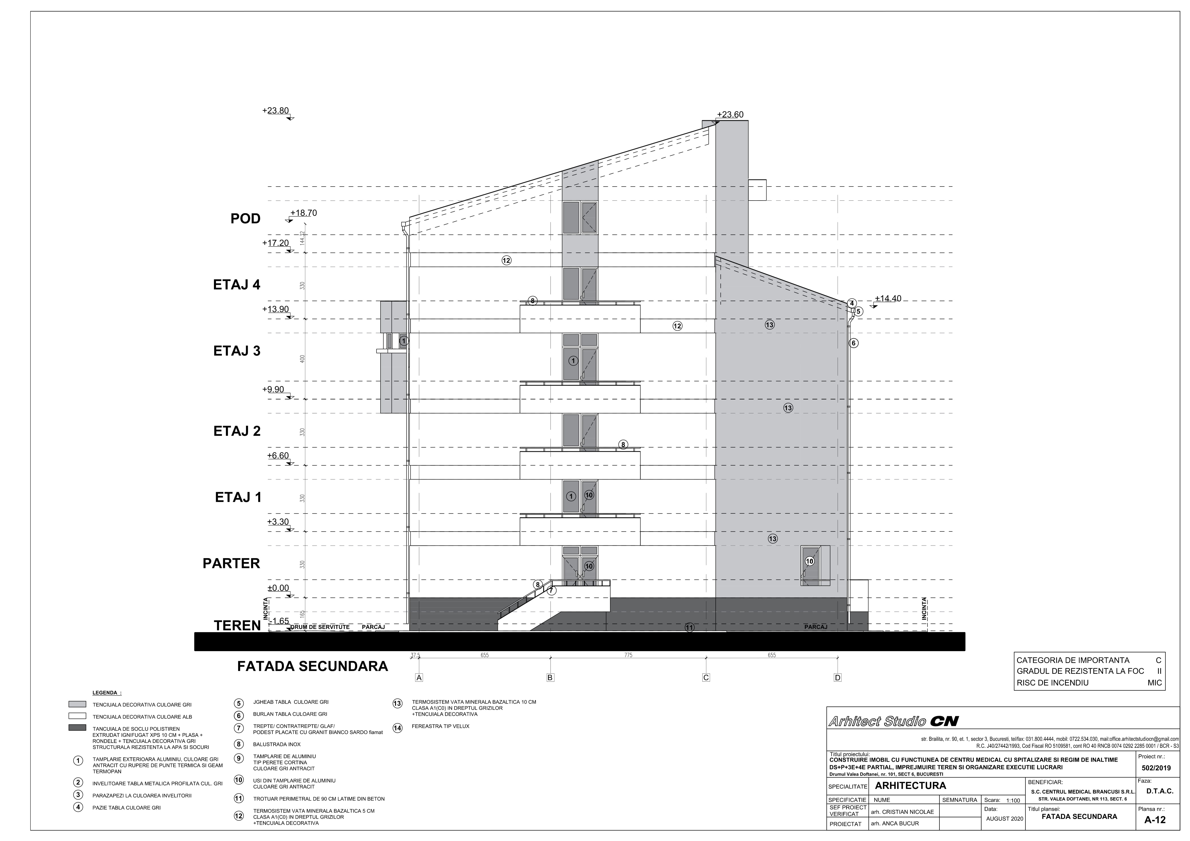

- schemele-flux pentru procesul tehnologic şi fazele activităţii, cu instalaţiile de depoluare;

Nu este cazul
- schema-flux a gestionării deşeurilor;
Nu este cazul
- alte piese desenate, stabilite de autoritatea publică pentru protecţia mediului.
- Pentru proiectele care intră sub incidenţa prevederilor art. 28 din Ordonanţa de urgenţă a Guvernului nr. 57/2007 privind regimul ariilor naturale protejate, conservarea habitatelor naturale, a florei şi faunei sălbatice, aprobată cu modificări şi completări prin Legea nr. 49/2011, cu modificările şi completările ulterioare, memoriul va fi completat cu următoarele:
- descrierea succintă a proiectului şi distanţa faţă de aria naturală protejată de interes comunitar, precum şi coordonatele geografice (Stereo 70) ale amplasamentului proiectului. Aceste coordonate vor fi prezentate sub formă de vector în format digital cu referinţă geografică, în sistem de proiecţie naţională Stereo 1970, sau de tabel în format electronic conţinând coordonatele conturului (X, Y) în sistem de proiecţie naţională Stereo 1970;
Nu este cazul
- numele şi codul ariei naturale protejate de interes comunitar;
Amplasamentul nu se afla in perimetrul unei arii naturale protejate.
- prezenţa şi efectivele/suprafeţele acoperite de specii şi habitate de interes comunitar în zona
proiectului;
Nu este cazul.
- se va preciza dacă proiectul propus nu are legătură directă cu sau nu este necesar pentru managementul conservării ariei naturale protejate de interes comunitar;
Nu este cazul.
- se va estima impactul potenţial al proiectului asupra speciilor şi habitatelor din aria naturală protejată de interes comunitar;
Nu este cazul.
- alte informaţii prevăzute în legislaţia în vigoare.
- Pentru proiectele care se realizează pe ape sau au legătură cu apele, memoriul va fi completat cu următoarele informaţii, preluate din Planurile de management bazinale, actualizate:
- Localizarea proiectului:
bazinul hidrografic;
Nu este cazul.
cursul de apă:
Nu este cazul.
corpul de apă (de suprafaţă şi/sau subteran): denumire şi cod –
Nu este cazul.
Indicarea stării ecologice/potenţialului ecologic şi starea chimică a corpului de apă de suprafaţă; pentru corpul de apă subteran se vor indica starea cantitativă şi starea chimică a corpului de apă. Nu este cazul.
Indicarea obiectivului/obiectivelor de mediu pentru fiecare corp de apă identificat, cu precizarea excepţiilor aplicate şi a termenelor aferente, după caz –
Nu este cazul.
- Criteriile prevăzute în anexa nr. 3 la Legea nr. 292 privind evaluarea impactului anumitor proiecte publice şi private asupra mediului se iau în considerare, dacă este cazul, în momentul compilării informaţiilor în conformitate cu punctele III - XIV.

Intocmit

SC ArhitectStudioCn SRL

Arh. Cristian Nicolae

